分类号 密级

UDC

学 位 论 文

轮圈腿式平衡机器人多模态运动控制研究

|  |  |  |  |
| --- | --- | --- | --- |
| 作者姓名： | 陈培泽 | | |
| 作者学号： | 2200341 | | |
| 指导教师： | 陆志国 教授 | | |
|  | 东北大学机械工程与自动化学院 | | |
| 申请学位级别： | 硕士 | 学科类别： | 工学 |
| 学科专业名称： | 机械电子工程 | | |
| 论文提交日期： | 2025年4月 | 论文答辩日期： | 2025年4月24日 |
| 学位授予日期： | 2025年6月 | 答辩委员会席： |  |
| 评阅人： |  | | |

东 北 大 学

2025年6月

**A Thesis in Mechatronic Engineering**

**Research on Multi-modal Motion Control of A Wheel-legged Balancing Robot**

By Chen Peize

Supervisor: Professor Lu Zhiguo

**Northeastern University**

**June 2025**

独创性声明

本人声明，所呈交的学位论文是在导师的指导下完成的。论文中取得的研究成果除加以标注和致谢的地方外，不包含其他人己经发表或撰写过的研究成果，也不包括本人为获得其他学位而使用过的材料。与我一同工作的同志对本研究所做的任何贡献均己在论文中作了明确的说明并表示谢意。

学位论文作者签名：

日 期：

学位论文版权使用授权书

本学位论文作者和指导教师完全了解东北大学有关保留、使用学位论文的规定：即学校有权保留并向国家有关部门或机构送交论文的复印件和磁盘，允许论文被查阅和借阅。本人同意东北大学可以将学位论文的全部或部分内容编入有关数据库进行检索、交流。

作者和导师同意网上交流的时间为作者获得学位后：

半年 □ 一年□ 一年半□ 两年□

学位论文作者签名： 导师签名：

签字日期： 签字日期：

摘 要

随着移动机器人技术向复杂场景应用的发展，其构型设计与控制算法设计需适应动态任务环境以实现性能突破。针对城市及野外环境中普遍存在的台阶、崎岖地形等挑战，现有轮式与足式机器人在运动速度、地形适应性及续航能力间存在显著优势与劣势点，且在机器人意外翻倒后，在任意姿势翻倒恢复的能力不足制约了机器人系统的稳定性。为此，本文提出一种新型轮圈腿式平衡机器人结构，通过多模态运动控制实现复杂地形适应与翻倒恢复功能，有效提升移动机器人的综合移动性能。

本文设计的轮圈腿式平衡机器人由机体和一对轮圈腿结构组成，其中轮圈腿结构由内轮和外轮组成。根据结构特点，轮圈腿式平衡机器人可以实现坐姿，站姿，跳跃，翻倒恢复多模态运动。依靠多模态运动的特点，轮圈腿式平衡机器人可以实现在平坦地面，起伏路面，台阶等常见地形运动，拥有较强的地形通过能力。依靠轮圈与机体的结构和质心分布设计，轮圈腿式机器人可以实现在全姿势翻倒时的自我恢复，拥有较强的运行稳定性。本文的主要研究内容如下：

(1) 机器人的运动学及动力学分析：本文通过将轮圈腿式平衡机器人分为机体，内轮，外轮三部分，规定轮圈腿式机器人各部分坐标系，通过作运动学和牛顿动力学分析，获得机器人在世界坐标系下的运动学方程及动力学方程。

(2) 设计机器人控制算法及在仿真平台验证：通过计算得到的运动学和动力学方程，计算机器人的状态空间方程，通过设计线性二次调节器（LQR, Linear Quadratic Regulator）算法获得机器人控制方法。在MATLAB和Simscape仿真环境中验证了得到的动力学方程及状态空间方程的合理性。在Webots仿真环境中设计机器人各动作的控制算法，验证机器人各模态运动的合理性，并搭建一套跨平台软件调试框架实现仿真与实物样机机器人的控制算法迁移。

(3) 搭建实物样机实验平台并进行实验验证：通过对电机，传感器，控制板等硬件设备选型，搭建机器人实物样机实验平台。通过跨平台代码迁移实现控制算法部署，将控制算法迁移至控制板运算平台，实现实物样机控制。在实验部分，设计了机器人平地行走，原地反向交叉跳跃和同向跳跃，上连续和单级台阶，侧向翻到恢复实验。验证了机器人的多模态运动性能。最终实验效果为：机器人样机重9.9kg，平坦地形最大运行速度2.7m/s，最大原地跳跃高度235mm，最大可通过单级台阶150mm，最大可通过连续台阶高度100mm。结果表明，所提架构与控制策略可显著提升地形适应性与系统容错能力。

**关键词**：双轮平衡机器人，动力学建模，LQR控制，多模态运动

Abstract

With the development of mobile robot technology towards the application of complex scenarios, its configuration design and control algorithms need to be adapted to the dynamic task environment in order to realize performance breakthroughs. For the challenges of steps and rugged terrains that prevail in urban and field environments, the existing wheeled and footed robots have significant advantages and disadvantages in terms of movement speed, terrain adaptability, and endurance, and the lack of ability to recover from an accidental robot tip-over in any position restricts the robustness of the robotic system. To this end, this paper proposes a new wheel-rimmed legged balanced robot architecture, which realizes complex terrain adaptation and fall recovery function through multimodal motion control, and effectively improves the comprehensive performance of mobile robots.

The wheel-legged balancing robot designed in this paper consists of a body, a pair of wheel-legged structures, where the wheel-legged structure consists of inner and outer wheels. According to the structural characteristics, the wheel-legged balancing robot can realize multi-modal motion in sitting, standing, jumping and falling recovery. Relying on the characteristics of multimodal movement, the wheel-legged balanced robot can realize movement in common terrain such as flat ground, undulating road, steps, etc., and has strong terrain passing ability. Relying on the structure and center-of-mass distribution design of the wheels and the body, the wheel-legged robot can realize self-recovery in forward and lateral falling over, and has strong operational robustness. The main research content of this paper is as follows:

(1) Kinematics and dynamics analysis of the robot: In this paper, we divide the wheel-legged balancing robot into three parts: body, inner wheel and outer wheel, specify the coordinate system of each part of the wheel-legged robot, and obtain the kinematics and dynamics equations of the robot under the world coordinate system by making kinematics and Newtonian dynamics analysis.

(2) Design of robot control algorithm and validation in simulation platform: the kinematics and dynamics equations obtained are computed, the state space equations of the robot are computed, and the robot control method is obtained by designing the Linear Quadratic Regulator (LQR) algorithm. The reasonableness of the obtained dynamics equations and state space equations is verified in MATLAB and Simscape simulation environments. The control algorithms of each robot action are designed in the Webots simulation environment to verify the reasonableness of the robot's motion in each mode, and a set of cross-platform software debugging framework is built to realize the migration of control algorithms between the simulation and the physical prototype robot.

(3) Build and validate the physical prototype experimental platform: Through the selection of motors, sensors, control boards and other hardware equipment, we build the physical robot prototype experimental platform. The control algorithm is deployed through cross-platform code migration, and the control algorithm is migrated to the control board computing platform to realize the control of the physical prototype. In the experimental part, the robot was designed to walk on the flat ground, cross in-place jumping, forward jumping, going up continuous and single steps, and lateral flip to recovery experiments. The multimodal motion performance of the robot is verified. The final experimental results are as follows: the robot prototype weighs 9.8 kg, the maximum running speed is 4.5 m/s in flat terrain, the maximum height of in-situ jump is 200 mm, the maximum height of single step is 150 mm, and the maximum height of consecutive steps is 100 mm. The results show that the proposed architecture and control strategy can significantly improve the terrain adaptability and fault tolerance of the system.

**Key words:** Two-wheeled balancing robot, Dynamics modelling, LQR control, multimodal operation

目 录

声明 I

中文摘要 III

Abstract V

第 1 章 绪 论 1

1.1 课题研究背景及意义 1

1.2 国内外发展现状 2

1.2.1 国外发展现状 2

1.2.2 国内发展现状 5

1.3 主要研究内容 8

第 2 章 轮圈腿式机器人系统分析 11

2.1 轮圈腿式机器人结构分析 11

2.2 轮圈腿式机器人运动学分析 12

2.3 轮圈腿式机器人动力学分析 15

2.3.1 外轮受力分析 16

2.3.2 内轮受力分析 16

2.3.3 机体受力分析 17

2.4 本章小节 17

第 3 章 轮圈腿式机器人控制算法设计 19

3.1 系统可控性理论验证 19

3.1.1 系统线性化 19

3.1.2 系统状态空间方程 21

3.1.3 系统可控性分析 22

3.2 平衡算法设计 23

3.2.1 线性二次调节器设计 23

3.2.2 横滚轴控制器设计 25

3.2.3 转向ZMP补偿控制器设计 26

3.3 站立控制 28

3.4 跳跃控制 29

3.5 打滑恢复控制 31

3.6 倒地恢复控制 34

3.7 本章小节 35

第 4 章 轮圈腿式机器人仿真算法验证 37

4.1 MATLAB Simscape环境搭建 37

4.1.1 机器人模型的构建 37

4.1.2 控制环境搭建 40

4.2 Simscape实验验证 41

4.2.1 坐姿平衡行走试验 41

4.2.2 站立实验 42

4.3 Webots仿真环境搭建 43

4.3.1 导入三维模型 43

4.3.2 定义机器人关节与传感器 44

4.4 Webots实验验证 45

4.4.1 坐姿行走实验 45

4.4.2 站立实验 46

4.4.3 跳跃实验 48

4.5 本章小节 50

第 5 章 轮圈腿式机器人实物平台搭建 51

5.1 硬件系统搭建 51

5.1.1 电机性能需求分析与选型 51

5.1.2 传感器选型 54

5.1.3 其他硬件搭建 58

5.2 控制框架与算法搭建 61

5.2.1 软件控制框架搭建 61

5.2.2 IMU数据处理算法 62

5.3 本章小节 63

第 6 章 轮圈腿式机器人实物实验并分析 65

6.1 坐姿行走实验 66

6.2 站立实验 67

6.3 跳跃实验 69

6.4 上台阶实验 72

6.5 倒地自起恢复实验 74

第 7 章 总结与展望 77

7.1 工作内容与创新点总结 77

7.2 未来展望 78

7.3 本章小节 79

参考文献 81

致 谢 87

附 录 89

A．获批的软件著作权或发明专利 89

B．作者在攻读硕士学位期间获得的荣誉 89

# 绪 论

## 课题研究背景及意义

移动机器人是机器人的重要类型组成之一，在城市道路，工厂巡检，户外勘探等人类常见生活场景中起着重要的作用[1,2]。随着移动机器人应用场景的深度拓展，移动机器人正从结构化环境向非结构化场域延伸。执行这些特种任务时，移动机器人往往面临着移动环境危险、复杂、未知等难题[3]。在面对狭小空间场景，例如管道，城市道路，室内环境的场景，机器人运行灵活性如转弯半径，移动的自由度决定了机器人能否应对这类地形[4,5]。在野外或城市场景中，常出现台阶，碎石，杂草等崎岖地形，这对机器人的地形通过能力有较高的要求[6]。在面对外力冲击或在未知环境中意外翻倒后，机器人能否只依赖自身构型恢复到正常运行状态，这对机器人的运行稳定性提出了较大的要求[7,8]。

陆地移动机器人按照移动机构的常见类型可以划分为轮式移动机器人，足式移动机器，履带式移动机器人，轮足复合式移动机器人[9-11]。其中每种构型的移动机构都有其独特的适宜运行的场景。对于轮式移动机器人，其是移动机器人中发展时间最久，技术最成熟的一类构型，也是目前应用最广泛的一类。轮式移动以及的主要优势有运行效率高，平坦地形运行速度快，动作灵活，负载能力强[12]，但是在地形复杂的情况，如遇到台阶等有垂直高度差的地形，传统轮式移动机器人往往无法跨越，需要增添辅助的结构[13,14]。履带式移动机器人的运动特点有转弯半径小，在沙地泥泞的地形不打滑，越野能力强，负载能力强[15]。但是缺点是移动机构重量大，速度慢，功耗高[16]。足式机器人是近些年来逐渐成熟的一种移动机构，不同轮式机器人，足式机器人由于其仿生的特点，具有较强的地形跨越能力，尤其是在面对类似于台阶，废墟等传统轮式机器人难以通过的地形，有较好的地形通过能力[17,18]。但是足式机器人的缺点有运行速度慢，负载能力低，运行效率，受限于关节电机性能等。同时在控制足式机器人的算法设计上，往往需要复杂的控制算法维持机器人的平稳运行，对运算平台也有很高的要求。轮足复合式移动机器是将轮式移动机器人与足式机器人相结合，在相对平坦的地形运行时使用轮式的移动机构，在面对复杂地形情况下发挥足式机器人的优势[19,20]。这类轮足复合式的机器人往往结构较为复杂，需求的主动电机数量较多，成本较高。

综合以上分析，发现轮式，足式，履带机器人都有其较为擅长的运行环境同时也具有明显的不足，轮足式机器人兼顾的轮式与足式移动机器人优点，但同时存在结构复杂的不足。本研究针对上述技术痛点，提出轮圈腿式平衡机器人创新构型。其核心设计理念在于：(1) 通过轮圈结构与机体结构设计实现坐姿、站姿、跳跃运动模态的切换，突破传统轮-足分离式设计的运动连续性限制；(2) 基于动态质心调节机制增强系统抗扰动能力，降低非结构化环境下的控制复杂度；(3) 构建能量最优的多模态控制策略，具备200 mm越障能力该研究对提升移动机器人在灾害救援、户外无人场景探测等极限场景下的任务可靠性具有重要工程价值。

## 国内外发展现状

近年来为应对日益复杂的环境要求，增强移动机器人的非结构化地形适应性已成为热门研究方向之一[21]。如前文所述，单一运动模式已无法满足工作需求，因此，能提高越障成功率和复杂地形适应能力的复合式移动机器人应运而生。

目前根据复合式机构移动机器人可以分为轮足式机器人[22]，异形轮式机器人和变形轮式机器人。异形轮式和变形轮式机器人通过改变传统轮式移动机构外形，通过结构特征实现对复杂地形的适应[23,24]。轮足式机器人保留轮式机器人的外观特征，并在轮式移动机构中串联腿式移动机构，使轮式移动机构拥有更多可移动自由度实现对复杂地形的适应[25,26]。以下重点介绍上述复合式机构移动机器人的研究发展现状。

### 国外发展现状

近年来，双轮平衡机器人凭借其结构简单、运动灵活等优势，在移动机器人领域得到了广泛应用。2016年，日本广岛大学的研究团队开发了一种双轮平衡机器人，其主体由一对大型轮子、齿形带和带轮以及机体共同组成，如图 1.1所示。该机器人仅依靠两个轮子的驱动电机即可实现自主移动，无需额外的驱动器或机械臂等辅助机构[27,28]。在遇到台阶时，机器人通过调整上层机体的质心，使轮子在与台阶接触时通过将质心抬升至台阶平面上产生上台阶的趋势，从而成功攀爬高度达120mm至130mm的台阶。与传统的足式越障或多轮越障方案相比，这种双轮平衡机器人仅利用两轮的驱动和质心移动，便能完成较高台阶的跨越，为越障设计提供了一种全新的思路。其成果不仅验证了双轮平衡机器人在复杂地形中的可行性，也为该以构型机器人为底层的多模态运动机器人的结构设计奠定了基础。



图 1.1 广岛大学楼梯攀爬机器人

Fig. 1.1 Hiroshima University Stair Climbing Robot

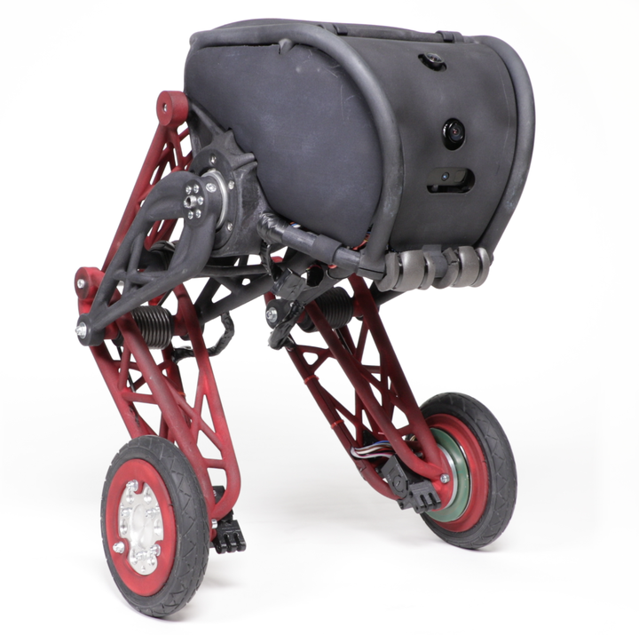

图 1.2苏黎世联邦理工学院2018年Ascento样机

Fig. 1.2 ETH Zurich 2018 Ascento robot prototype

瑞士苏黎世联邦理工学院机器人系统实验室在2018年IEEE ICRA会议上提出了一种新型构型的双轮足式平衡机器人——Ascento。该机器人采用了四个驱动电机，通过拓扑优化设计的腿部结构与扭簧的组合，构成了一种结构紧凑且功能多样的轮足机构如图 1.2所示。Ascento利用跳跃姿态实现了对高达100mm台阶的跨越，同时依靠LQR控制技术，展现出了出色的平衡稳定性，即使在遭受外力冲击或出现翻倒情况下，也能快速恢复正常运行状态[29,30]。

在2021年，Ascento机器人进一步更新了结构设计[31]。通过在腿部的膝关节和髋关节处加入主动电机，显著拓展了腿部的自由度，使机器人具备了对机体高度的精确控制能力。这一改进不仅使得机器人能在更加复杂的地形上稳定行驶，还使其在遭遇多种翻倒姿势时均能实现有效的恢复。更新后Ascento机器人的整体结构和关键功能如图 1.3所示。

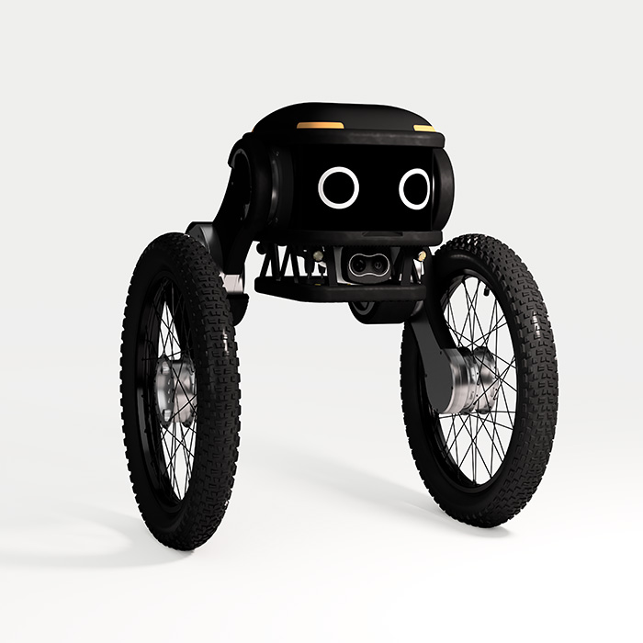

图 1.3苏黎世联邦理工学院2021年Ascento样机

Fig. 1.3 ETH Zurich 2021 Ascento robot prototype

苏黎世联邦理工大学机器人系统实验室于2019年首次推出ANYmal四轮足机器人，该机器人将传统四足机器人中采用的足式行走机构替换为轮足机构，并采用了零力矩点（ZMP）算法与全身控制（WBC）算法对其进行控制[32-34]。该设计不仅实现了机器人在平衡与动态运动中的精准调控，而且在实验中达到了最高运行速度4m/s，与传统四足机器人相比，其行走成本降低了83%，充分验证了轮足机构在行走效率和能耗方面的显著优势。如图 1.4所示。

在2023年的IEEE ICRA会议中，实验室进一步提出了一种基于强化学习算法训练的四轮足机器人。该机器人利用在仿真环境中通过强化学习获得的策略，在现实环境中能够实现跨越复杂地形、躲避障碍物以及自主规划路径，并在不同运行模式之间实现灵活切换。相较于传统四足机器人，这种四轮足机器人不仅通过高效的轮足结构提升了运行速度和效率，还能在面对障碍环境时发挥出类似足式机器人的高自由度优势，从而更好地应对复杂地形挑战。这些研究成果充分展示了轮足机构在提高机器人运动性能、降低能耗和实现多模式动态适应方面的潜力[35,36]。



图 1.4 苏黎世联邦理工大学ANYmal四轮足机器人

Fig. 1.4 ANYmal quadrupedal foot robot at ETH Zurich

### 国内发展现状

重庆大学机械传动国家重点实验室在2019年研制的LDR轮腿移动机器人是一种兼具被动与主动变形能力的新型机器人[37]。该机器人最大的特点在于其被动变形功能：在无需额外执行装置的情况下，轮圈与障碍物之间的摩擦力可自动触发机器人结构的变形，实现从轮形向腿形的转换，从而适应不同的地形。然而，由于被动模式切换高度依赖于轮圈与接触面之间的摩擦力，其变形成功率较低，限制了机器人在某些情况下的应用效果。

为了解决这一问题，研究人员在原有被动变形机制的基础上，增加了主动变形执行机构。该机构通过精确调节内辐条与外辐条之间的相对位置，使车轮能够呈现出多种构型。例如，在需要跨越较大障碍时，机器人可以主动将车轮直径增大，从而跨越常规圆轮状态下无法克服的障碍。实验表明，该轮腿机器人可以攀爬高度达到车轮半径2.8倍的障碍，如图 1.5所示，这大大提升了其在复杂地形中的适应能力。

这种集被动与主动变形于一体的设计，不仅为机器人越障提供了全新的思路，也为未来在多样化、复杂环境下的机器人运动提供了重要技术储备。



图 1.5 重庆大学被动或主动变形轮腿移动机器人

Fig. 1.5 Passive or active deformation of wheel-legged mobile robots at Chongqing University

由国内腾讯公司Robotics X部门在2021年研发的并联双轮平衡机器人Ollie展示了卓越的动态恢复和姿态控制能力。该机器人在启动时处于一个倾斜角度达36°的不稳定状态，但通过先进的控制策略能够迅速恢复，并在1°以内的误差范围内稳定于水平姿态。这一成果充分证明了其卓越的直立控制与抗干扰能力。如图 1.6所示。为了实现机体高度的可变性，Ollie采用了并联腿部机构，通过精确控制各关节角度，使机器人机体高度在0.37 m至0.7 m之间灵活调节，满足不同场景下的运动需求。初期的控制策略结合了线性二次型调节器（LQR）算法与IDA-PBC（Interconnection and Damping Assignment Passivity-Based Control）非线性控制算法，共同用于实现机器人直立与抗干扰的功能。具体来说，LQR算法在状态反馈设计中最优化了控制输入，而IDA-PBC则利用被动性赋值方法增强了系统的鲁棒性，使机器人在受到外界扰动时仍能保持稳定[38]。在2023年，腾讯团队对原有控制算法进行了迭代，采用了全身控制（WBC）算法对机器人进行协调控制。WBC算法不仅在传统的直立平衡控制上取得了更高精度，同时也拓展了机器人的动态动作能力，实现了空翻、上下台阶等复杂动作。这一系列的技术创新和算法迭代，既展示了并联双轮平衡机器人在姿态恢复、运动高度调节和复杂动作执行方面的突破，也为未来智能移动机器人的多样化应用提供了有力的理论与实践支撑[39]。



图 1.6 腾讯公司的Ollie双轮足机器人

Fig. 1.6 Tencent's Ollie bipedal robot

燕山大学于2024年研发出一种轮足结构一体化复合式移动机器人，该机器人采用创新设计，将折扇机构与剪叉机构有机融合，构成一种可收折的轮式结构，同时借助螺旋理论对腿部结构进行优化设计，实现了轮式与足式模态的无缝转换[40]，如图 1.7所示。

在该构型中，折扇机构与剪叉机构的组合使机器人能够在轮形移动状态下高速运行，实验数据显示，机器人在轮形模态下的最高运行速度可达2.19 m/s。此外，该机器人在轮形态下能够跨越100 mm高的台阶，而在足形态下则具备跨越150 mm高台阶的能力。更为重要的是，机器人在沙地、冰面、腐叶地、草地等多种复杂环境中均进行了测试，并证明其在轮式和足式两种运动模式下均能稳定通过，实现了多场景适应性和高效越障性能。

这种融合折扇与剪叉机构的复合式设计，不仅突破了传统单一运动模式的局限，而且为未来复合型移动机器人在复杂环境中的应用提供了新的思路和技术支持。



图 1.7 燕山大学轮足结构一体化复合式移动机器人二代样机

Fig. 1.7 Yanshan University Wheel-foot structure integrated composite mobile robot II prototype

## 主要研究内容

通过对现有移动机器人结构优势的分析，本文设计了一款新型结构的轮圈腿式双轮平衡机器人。该机器人结构简单、电机需求少，同时具备运动敏捷、越障能力强和稳定性高等优点。本文主要围绕轮圈腿式机器人的系统分析、控制器设计、样机搭建以及实验验证展开研究。具体研究内容如下：

(1) 系统分析：对轮圈腿式机器人进行结构抽象化简，建立机体坐标系与世界坐标系，并在约定坐标系下开展运动学分析，探讨各电机转动对机器人机体质心在世界坐标系下的运动影响。利用牛顿动力学对机器人各抽象部分进行动力学建模，推导出各电机驱动力与机器人质心加速度之间的关系。通过联立运动学方程与动力学方程，得到机器人的状态空间表达式，为后续控制器设计提供理论基础。

(2) 运动控制算法与仿真验证：基于上述状态空间模型，设计了线性二次调节器控制算法（LQR, Linear Quadratic Regulator），用于选定状态变量的控制。在MATLAB中设计LQR求解器获得反馈增益矩阵，并在Simscape中构建仿真环境，通过与MATLAB求解器的协同验证，确认了LQR控制算法的可行性和模型的准确性。同时，针对机器人在坐姿、站姿、跳跃、上台阶和翻倒恢复等不同模态下的运动需求，设计了相应的控制策略，并在Webots仿真平台中构建复杂场景进行验证，确保各模态控制算法的合理性与实用性，并搭建一套跨平台软件调试框架实现仿真与实物样机机器人的控制算法迁移。

(3) 实物样机平台搭建：根据理论分析与仿真结果，对各电机所需性能进行选型，设计并实现了编码器传感器用于反馈机器人关节角度和角速度。选择合适的控制板并在其上开发了机器人控制框架，通过上位机与下位机的无线通信实现远程调试和数据反馈，从而完成了实物样机平台的构建。

(4) 实验测试与性能分析：依据设计场景，对机器人在坐姿、站姿、跳跃及翻倒恢复四种模态下进行了详细实验，验证了机器人多模态运动的性能。同时，将机器人分别置于水泥地面、草地、斜坡等不同环境中，测试其控制算法的鲁棒性。通过对实验数据的综合分析，评估了现有控制策略的优劣，并提出了进一步改进的方向。

这一系列研究工作不仅验证了轮圈腿式双轮平衡机器人在运动控制、越障能力和稳定性方面的优势，也为移动机器人在复杂环境中的应用提供了有力的理论与实践支持。

# 轮圈腿式机器人系统分析

## 轮圈腿式机器人结构分析

轮圈腿式平衡机器人的结构由一个机器人躯体和两个轮圈腿组成，两个轮圈腿分布在躯体两侧。其中，轮圈腿可以分为内轮和外轮两个部分，轮圈腿的内轮可以绕机体旋转轴做旋转运动，外轮被一组齿轮驱动可以绕内轮圆心做旋转运动。轮圈腿式平衡机器人有四个主动电机，且电机分布在机器人的躯体上，电机扭矩通过轴系传动系统的设计将扭矩传递至轮圈腿上。通过躯体，内轮，外轮的配合运动，机器人可以实现坐姿，站姿两种常见模态，通过设计机器人电机输出曲线可以实现跳跃运动，在机器人翻倒情况下可以通过调节躯体和轮圈腿的位置实现翻倒恢复。如图 2.1所示，其中图(a)为坐姿模式，图(b)为站姿模式，图(c)为跳跃模式，图(d)为翻倒恢复模态。

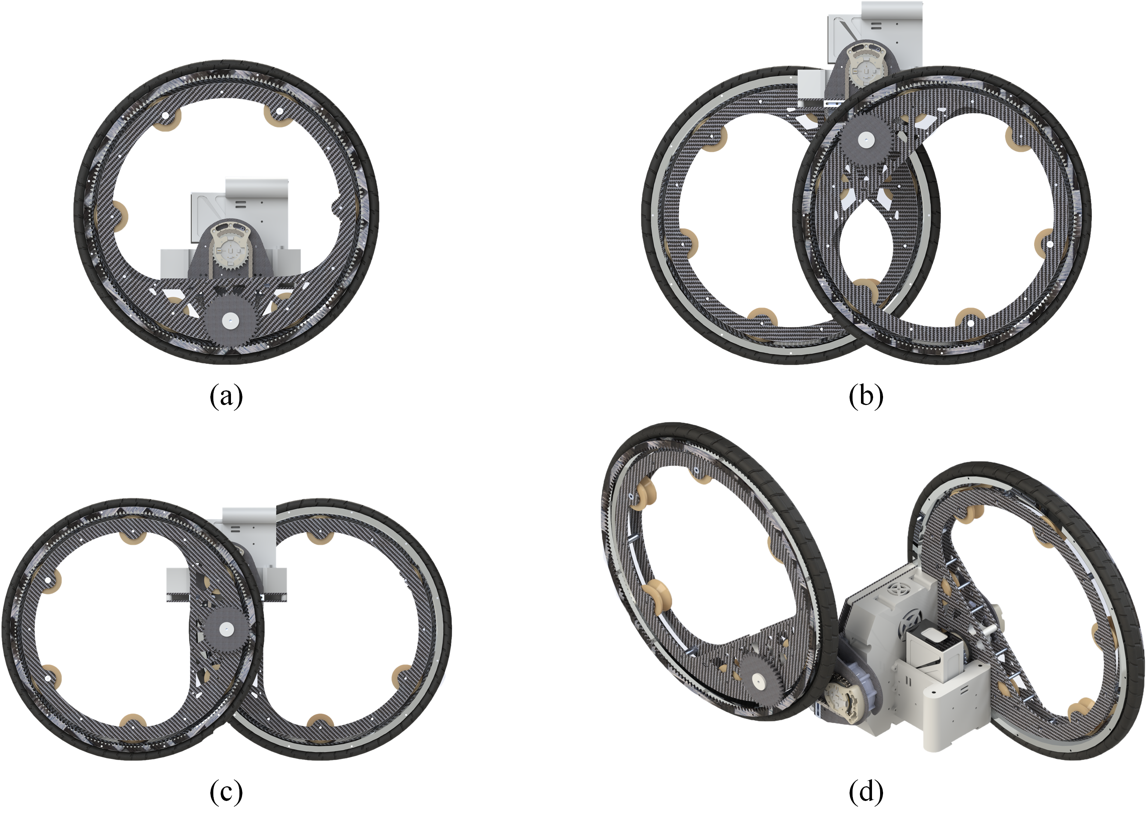

图 2.1 轮圈腿式机器人四种运行模式示意图

Fig. 2.1 Schematic diagram of the four modes of operation of the wheel-legged robot

机器人传动部分示意图如图 2.2所示，轮圈腿式平衡机器人共有四个电机分别驱动机体的俯仰运动和外轮的旋转运动。俯仰电机通过驱动链轮1，链轮1与链轮2之间采用链传动，使机体绕旋转轴运动，通过控制俯仰电机，可以控制机体的俯仰角。外轮驱动电机通过轴将扭矩传递到外轮的内齿轮中，外轮通过一组齿轮内啮合驱动外轮圈转动，为机器人提供前进驱动力。



图 2.2机器人传动示意图

Fig. 2.2 Schematic diagram of robot drive

该结构可通过电机驱动内轮和外轮的配合，驱动整个机器人移动和行走。在传动系统部分，两侧内轮的驱动抬升电机通过链传动使躯体绕驱动电机轴旋转，在机器人运行时控制躯体角度。通过外轮驱动电机和抬升电机的配合，可以改变整个机器人的质心，从而实现坐姿、站姿、上台阶、跳跃、翻倒恢复等多模式动作。轮圈腿结构的轴系与外轮的中心旋转轴相距160mm，使躯干能够相对于外轮做半径为160mm的圆周运动，即机器人在坐姿与站姿的切换中，机器人在竖直方向上的最大变形高度为320mm，在保证结构强度的前提下，对内轮结构进行大面积镂空以减轻重量，并将所有驱动电机和电子元件置于躯干内，这样的重量分布可以大幅度减小轮圈腿与机体的质量比，当机器人处于坐姿运动情况下，当机器人收到外部冲击时，机体通过结构设计可以被完全包覆于外轮内，使机体免受外界冲击。

## 轮圈腿式机器人运动学分析

为简化分析机器人内部传动过程，在进行机器人运动学及动力学分析的过程中，通过将机器人传动结构抽象简化，机器人可以分为外轮，内轮，机体三部分。

其中内外轮的齿轮配合可抽象为一组连杆，方便对整体做受力分析，机器人外轮质心到内轮质心，内轮质心到机体质心可抽象为两个连杆，机器人整体可抽象为二阶倒立摆模型[41]，如图 2.3所示，其中标注的两侧内轮的抬升角度、的定义为内轮质心与外轮质心的连线与外轮质心与接触地面点的连线的夹角，该角度可以表示机器人内轮的抬升角度。标注的和是外轮绕质心的转动角度，根据位移公式可以得到外轮在无摩擦情况下的位移情况。标注的为机体质心与竖直方向的夹角，表示机器人在平面内绕轴旋转的倾斜情况，即俯仰角(Pitch轴)。

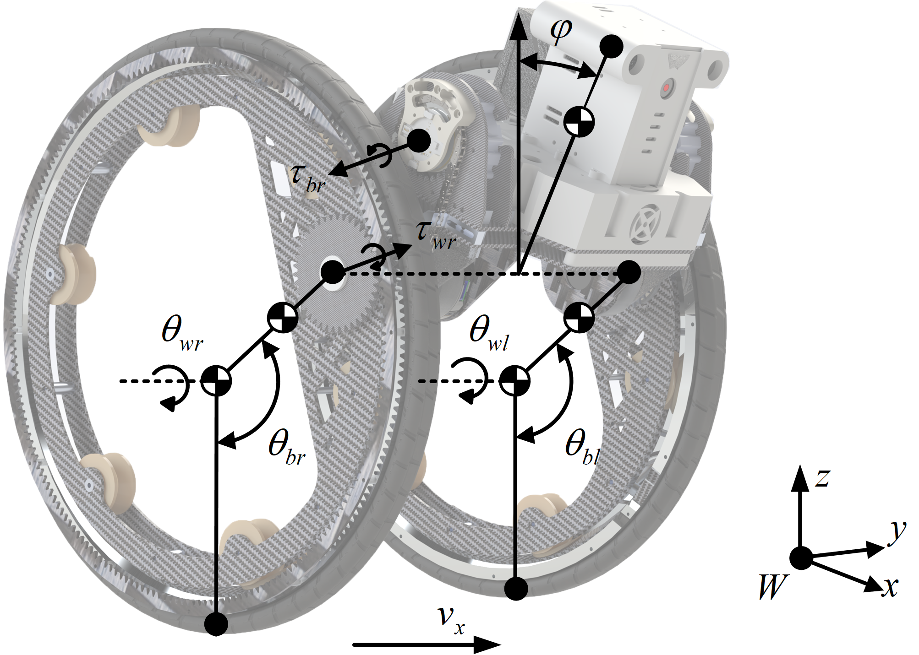

图 2.3轮圈腿式机器人结构化简示意图

Fig. 2.3 Schematic diagram of the structural simplification of a wheel-legged robot

为实现轮圈腿式平衡机器人多模态运动的理论建模，本研究选择在平面内建立二维运动学模型。该简化基于以下假设：

(1) 机器人对称结构在轴方向无显著动力学耦合。

(2) 横滚轴（Roll轴）运动通过独立PD控制器实现稳定。

(3) 地面接触点摩擦力满足非完整约束条件，即无明显打滑现象。

本文定义状态空间方程的状态变量为机器人沿前进正方向的位移为，速度为，机器人绕竖直轴的旋转角度，旋转角速度，两侧内轮的抬升角度、，抬升角速度、，机体绕旋转轴的俯仰角度，角速度。各状态变量写作向量形式为：。机器人的输入为四个电机的扭矩，其中外轮驱动电机的输出扭矩为、，内轮抬升电机扭矩为、，写作向量形式为：。机器人各物理量及正方向及坐标系表示如图 2.4所示，在物理量的设定中，下标和分别代表外轮和躯体，和分别代表左轮和右轮，和分别表示外轮和内轮。

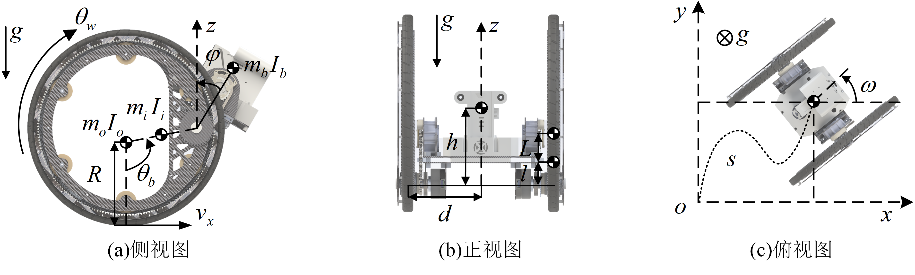

图 2.4机器人机体坐标系和世界坐标系定义及各物理量符号定义

Fig. 2.4 Definition of the robot body coordinate system and the world coordinate system and definition of the symbols of each physical quantity

图 2.4中各物理量的具体意义在表 2.1所示：

表 2.1机器人表达式中各物理量的含义

Table 2.1 Meaning of each physical quantity in the robot expression

| 物理量 | 含义 |
| --- | --- |
|  | 重力加速度 |
|  | 中心机体质量 |
|  | 外轮质量 |
|  | 内轮质量 |
|  | 外轮绕轴旋转惯量 |
|  | 内轮绕轴旋转惯量 |
|  | 中心机体绕轴旋转惯量 |
|  | 中心机体质心到内轮旋转轴的距离 |
|  | 内轮质心到外轮旋转中心的距离 |
|  | 内轮质心到内轮旋转轴的距离 |
|  | 外轮中心到机体中轴线的距离 |
|  | 外轮半径 |

对于外轮，假设外轮始终与地面接触，外轮与地面之间无打滑现象，接触点为点, 对于外轮中心点：





式中为外轮中心点在轴方向上的位移，为外轮中心点在轴方向上的位移，为外轮的半径。

对于内轮：





式中为内轮质心点在轴方向上的位移，为内轮质心点在轴方向上的位移,为外轮质心到外轮圆心的距离。

对于机体：





式中为机体质心点在轴方向上的位移，为机体质心点在轴方向上的位移，为机体质心到旋转轴的距离。

为两轮与地面接触点之间连线的中点，其中和分别为两侧外轮质心在方向上的位移，的运动学表示为：



机器人绕机体竖直轴的旋转角度的运动学可表示为：



式中为两轮轮距的一半。

根据式(2.1)-(2.6)可得机体质心坐标关于各个关节位置表达式为：





将式(2.9)(2.10)微分可得质心速度关于各关节转动速度的关系：





## 轮圈腿式机器人动力学分析

为清晰、直观地刻画轮圈腿式平衡机器人的动力学特性，本文采用牛顿动力学方法，将机器人视作由外轮、内轮以及机体三部分组成，分别对其受力与转动进行分析[42]。通过对各部分在水平方向、竖直方向以及绕自身轴的转动进行平衡方程和加速度方程的建立，可为后续的状态空间模型推导提供必要的力学基础。图 2.5展示了外轮、内轮以及机体三部分的主要受力示意图。

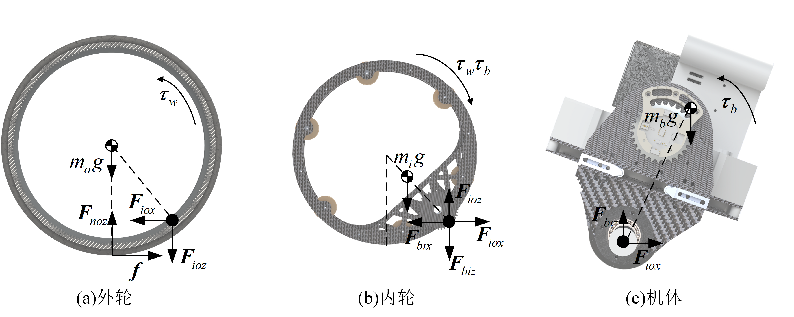

图 2.5 机器人外轮、内轮、躯干三部分受力分析图

Fig. 2.5 Force analysis diagram of the three parts of the robot: outer wheel, inner wheel and torso

### 外轮受力分析

设外轮质量为，外轮绕自身旋转中心的转动惯量为。假设外轮与地面只通过法向力和驱动摩擦力作用，不考虑侧向滑移和滚动阻力。记：

为地面与外轮接触处提供的摩擦力，正方向沿机器人前进方向。为内轮对外轮在水平方向的作用力，方向与相反或相同，具体取决于系统运动状态。为地面对外轮的法向反作用力，为内轮对外轮的竖直方向作用力，为重力加速度。

在竖直方向上受力平衡方程：



在水平方向受力平衡方程：



在绕外轮质心旋转转动方程：



其中为外轮电机通过齿轮传动后传递至外轮上的扭矩。

### 内轮受力分析

设外轮质量为，外轮绕自身旋转中心的转动惯量为。记,分别为外轮对内轮的水平方向力与竖直方向力；,分别为机体对内轮的水平方向力与竖直方向力。

在水平方向受力平衡方程：



在竖直方向上受力平衡方程：



在绕内轮质心旋转转动方程：



其中，由于和均作用于内轮上，且从方向定义上两个扭矩正方向相同。

### 机体受力分析

设外轮质量为，外轮绕自身旋转中心的转动惯量为。记,与,分别为左右内轮对机体的水平与竖直作用力。

在水平方向受力平衡方程：



在竖直方向上受力平衡方程：



在绕内轮质心旋转转动方程：



因为假设机体仅在平面内运动，可以在机体上得到约束关系：



表示机体在平面内运动时，左右内轮对机体的垂直支撑力相等，从而机体无左右倾斜。

通过以上外轮、内轮与机体三部分的力学分析，可分别获得其在水平方向、竖直方向和绕轴转动方向的动力学方程。将这些方程与运动学关系式联立，即可得到完整的状态空间模型，为后续LQR控制器设计提供基础。

## 本章小节

本章系统分析了轮圈腿式机器人，从整体结构、运动学到动力学进行了详细研究。首先，解析了机器人由主躯干和左右轮圈腿组成的结构，并介绍了各驱动电机及传动机构的工作原理。接着，在建立机体与世界坐标系基础上，构建了机器人运动学模型，通过状态变量描述外轮转动、内轮抬升及机体倾斜间的关系。随后，采用牛顿动力学方法分别对外轮、内轮和机体进行受力分析，推导出各方向的力平衡与转动方程，为后续控制器设计提供了坚实理论基础。

# 轮圈腿式机器人控制算法设计

## 系统可控性理论验证

在设计系统的控制算法前，如本机器人所使用的线性二次型规划器LQR算法时，需要先验证系统的可控性。只有当系统在线性化平衡点附近是可控的，本文才能利用状态反馈实现对系统设定状态的调节。本节将通过系统线性化和线性化求解的状态空间方程的可控性论证系统的可控性。

### 系统线性化

在机器人运动控制中，轮圈腿式平衡机器人的运动学和动力学模型是非线性的，这主要由于存在多自由度、复杂的连杆传动以及非线性受力关系。LQR算法是一种线性二次型调节算法，针对于非线性模型，需要先将非线性系统线性化[43,44]。同时为了设计有效的状态反馈控制器，需要在机器人控制平衡点附近对系统进行线性化，从而获得便于分析和设计的线性状态空间模型。根据上文所求得的系统的动态特性方程，其一般形式为：



其中为状态向量，包含机器人沿前进方向的位置、速度、机体绕竖直轴旋转角度及角速度、内轮抬升角及其角速度、机体俯仰角及其角速度变量，即；为输入向量，对应各电机施加的扭矩即。函数则包含机器人运动学、动力学的非线性耦合关系。

为实现非线性的物理模型的线性化，选择在机器人平衡点附近进行线性化泰勒展开，对于轮圈腿式平衡机器人，机器人在大多运行状态下以坐姿前进为主，如图 3.1所示姿势，在该姿势下内轮将机身放于整体最低点，内轮抬升角度和机身的俯仰角度在建立的机身坐标系下为0，机器人的位移速度以及偏航角度和偏航角速度在世界坐标系下为0。

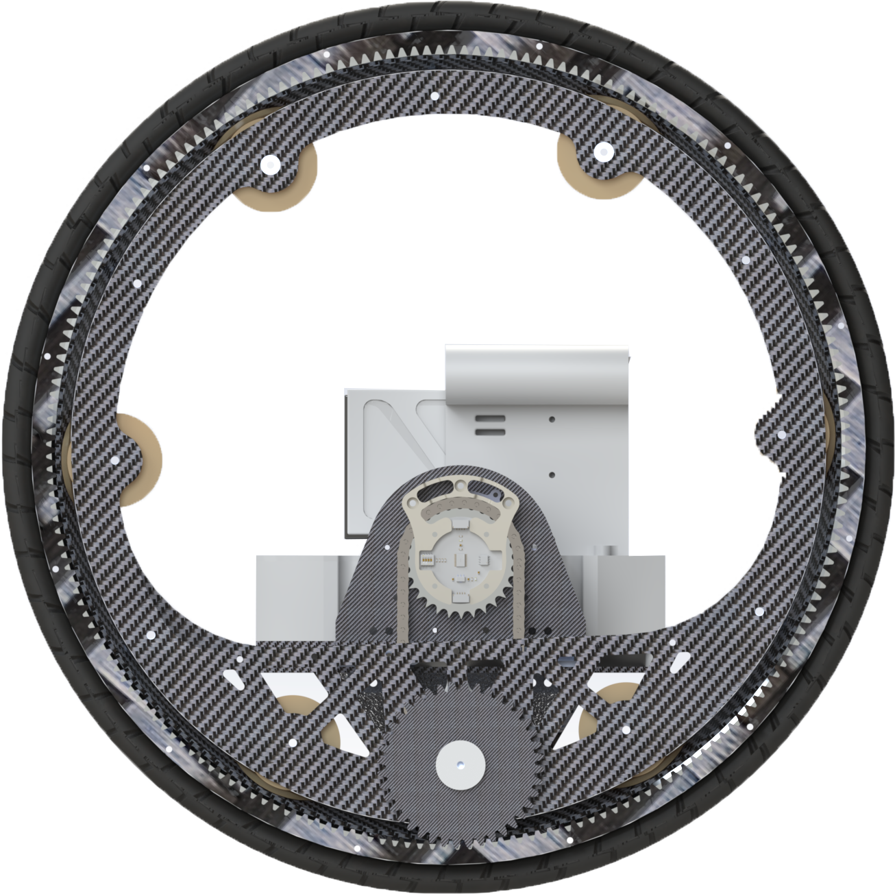

图 3.1机器人坐姿零位置状态

Fig. 3.1 Robot sitting zero position state

以该位置设定为平衡点处满足：



这表示在该平衡状态下系统处于静止或稳态工作状态。接下来对在该平衡点进行一阶泰勒展开，有：



由于，令状态误差和输入误差，则可得近似的线性化模型：



其中状态矩阵和输入矩阵分别定义为：



将(2.11)(2.12)得到的表达式按上述方法线性化后可得：





其中由于，和为两个小量的乘积，属于二阶小量根据一阶线性化原则可以忽略，因此可得：



同理将动力学公式(2.15)(2.18)(2.21)线性化可得：







这种线性化处理将原本非线性的系统在平衡点附近近似为线性系统，从而便于利用线性控制理论进行控制器设计和性能分析。

### 系统状态空间方程

通过对机器人平衡点位置线性展开，可以通过状态空间方程的形式表达系统的动态特性，其一般形式为：



其中是系统的输出向量，表示可观测得到的输出，为系统矩阵，刻画了系统状态变量之间的线性耦合关系以及系统的动态特性；为输入矩阵，反映了输入向量如何作用在各状态变量上；与分别为输出矩阵和传递矩阵，由于在此部分只做系统的动态响应验证，矩阵取单位矩阵，表示系统输出即为观测值，矩阵取零矩阵，表示系统输出观测与系统输入无关，则取，。

通过联立式-式十个等式，其中将式-式带入可求得十个未知数的线性状态空间方程，其形式如式所示。



将机器人的样机在三维绘图软件中所测量得到的物理参数带入公式中，可以获得在坐姿状态下状态空间方程的数值形式，其中各物理量参数大小如表 3.1所示。

表 3.1 机器人物理参数计算值

Table 3.1 Calculated values of physical parameters of the robot

| 物理量 | 数值 | 物理量 | 数值 |
| --- | --- | --- | --- |
|  | 9.81 $m/s^{2}$ |  | 0.02 $kg∙m^{2}$ |
|  | 4.20 $kg$ |  | 0.07 $m$ |
|  | 0.67 $kg$ |  | 0.16 $m$ |
|  | 1.02 $kg$ |  | 0.23 $m$ |
|  | 0.03 $kg$ |  | 0.18 $m$ |
|  | 0.03 $kg∙m^{2}$ |  |  |

经计算在坐姿模式的零位线性展开，状态矩阵与输入矩阵的数值解分别为：





### 系统可控性分析

在控制理论中，可控性描述了通过合适的控制输入，能否在有限时间内将系统状态从任一初始状态转移到任一指定目标状态。直观上，若一个系统是可控的，则说明系统的所有状态都能通过设计输入加以调节，从而实现预期的控制目标。针对线性时不变系统，R.E.Kalman提出了判断系统可控性的判据[45]，其基本思想是利用系统的状态矩阵与输入矩阵构造一个可控性矩阵，通过判断该矩阵的秩是否达到状态维数来确定系统是否可控。定义系统的可控矩阵为：



将上文求得的、式和式带入式，Kalman可控性判据指出，系统是可控的当且仅当可控性矩阵满秩，也就是：



在MATLAB中，利用奇异值分解（SVD），将矩阵分解为奇异值，并绘制奇异值曲线图，如图 3.2所示。横坐标轴为奇异值的索引，纵坐标轴为奇异值的大小，若所有奇异值均明显大于零，表明该矩阵是满秩的。计算将所求得的状态矩阵检验后满足可控性判据，即该系统为可控系统。



图 3.2可控矩阵SVD图

Fig. 3.2 Controllable Matrix SVD Diagram

## 平衡算法设计

### 线性二次调节器设计

由于轮圈腿式机器人在空间中具有六自由度，而主动控制电机只有4个，属于欠驱模型，在控制过程中，需要对多输入多输出的模型进行控制。选择线性二次型调节器，可以处理多变量控制问题，适合于有多个状态变量和输入变量的复杂系统。它通过状态反馈实现对全局状态的优化，能够同时控制多个状态变量，如位置、速度、角度等。同时，LQR通过使用精确的系统模型，能够更加精确地调节系统状态，尤其是在欠驱系统中，能够考虑到系统的复杂性，提供更全面的控制。在系统优化方面，通过最小化代价函数来实现全局优化，其中代价函数是状态误差和控制能量的加权和[46]。它能确保控制系统在满足控制性能的同时，尽量减少控制能量的消耗，特别适合控制输入受限的欠驱系统。

LQR的目标是找一组最优控制律，使得系统达到稳定状态，并且对于代价函数：



其中，，是状态权重矩阵，反应了对状态偏离零的惩罚，即状态代价，机器人与设定状态0状态差越大，代价越大。，是控制权重矩阵，反映了对使用控制输入的惩罚，即机器人各个输出所用的能量越多，代价越大。

为了最小化代价函数，本文引入动态规划中的Hamilton-Jacobi-Bellman (HJB)方程：



由于通常选取二次型形式：



根据系统的动态方程和式带入得：



为了最小化该方程，对求导求得：



定义反馈增益矩阵：



为了求解反馈增益矩阵，需要求解矩阵。通过将最优控制律代入状态方程和代价函数，可以得到矩阵黎卡提方程：



通过数值求解方法求解，即可得到最优控制律。

求解黎卡提方程的通常由迭代法去接和数值法求解法两种，迭代法的优点为计算速度快，适用于中大规模系统，缺点为需要设定合适的初值才能快速收敛，代数法求解的优点为计算精度高，适用于中小规模系统，缺点为计算复杂度高。对于本文系统，考虑到控制系统的运算平台算力以及控制精度，本文采用代数法求解进行黎卡提方程求解。本文采用Schur分解法进行求解。该方法基于广义特征值问题，能够保证计算稳定性并提高求解效率。在求解过程中，首先需要构造Hamilton矩阵：



该矩阵具有对称结构，其特征值对称分布于复平面的正负部分。

为求得稳定解，我们采用Schur分解方法。首先，对Hamilton矩阵进行正则Schur分解：



其中，矩阵具有所有稳定特征值，即特征值的实部均小于零，矩阵包含所有不稳定特征值。令按块分解为：



其中，和的维度与相同。最终，我们可以通过如下公式求得黎卡提方程的解：



在平衡控制中，本文将平衡点设置为机体的Pitch轴倾角为0，机体质心在两侧外轮与地面接触点连线上，此时机器人可以维持静止平衡。在移动过程中，由于在调节矩阵时，机体的Pitch轴倾角的误差权重大于内轮抬升角，当有速度指令时，系统会优先保证机体Pitch轴倾角较小，内轮会向速度方向抬升，为机器人整体提供方向加速度达到目标速度，而角在此过程中会始终使机体保持竖直状态。

### 横滚轴控制器设计

在机器人动力学建模中，通常只考虑了Pitch轴（俯仰轴）和Yaw轴（偏航角）方向的控制。而对于机器人Roll轴（横滚轴）的控制，则需要设计单独的控制器，横滚角示意如图 3.3所示。为此，本文采用了PD（比例-微分）反馈控制器，该控制器用于平行于LQR平衡控制系统，独立地控制机器人Roll轴角度，以维持机器人在横滚轴方向的平衡。在实际应用中，尤其是在从坐姿过渡到站姿的过程中，机器人横滚轴的稳定性对整体稳定性有着显著影响。因此，控制横滚轴的平衡是确保机器人稳定运行的关键。

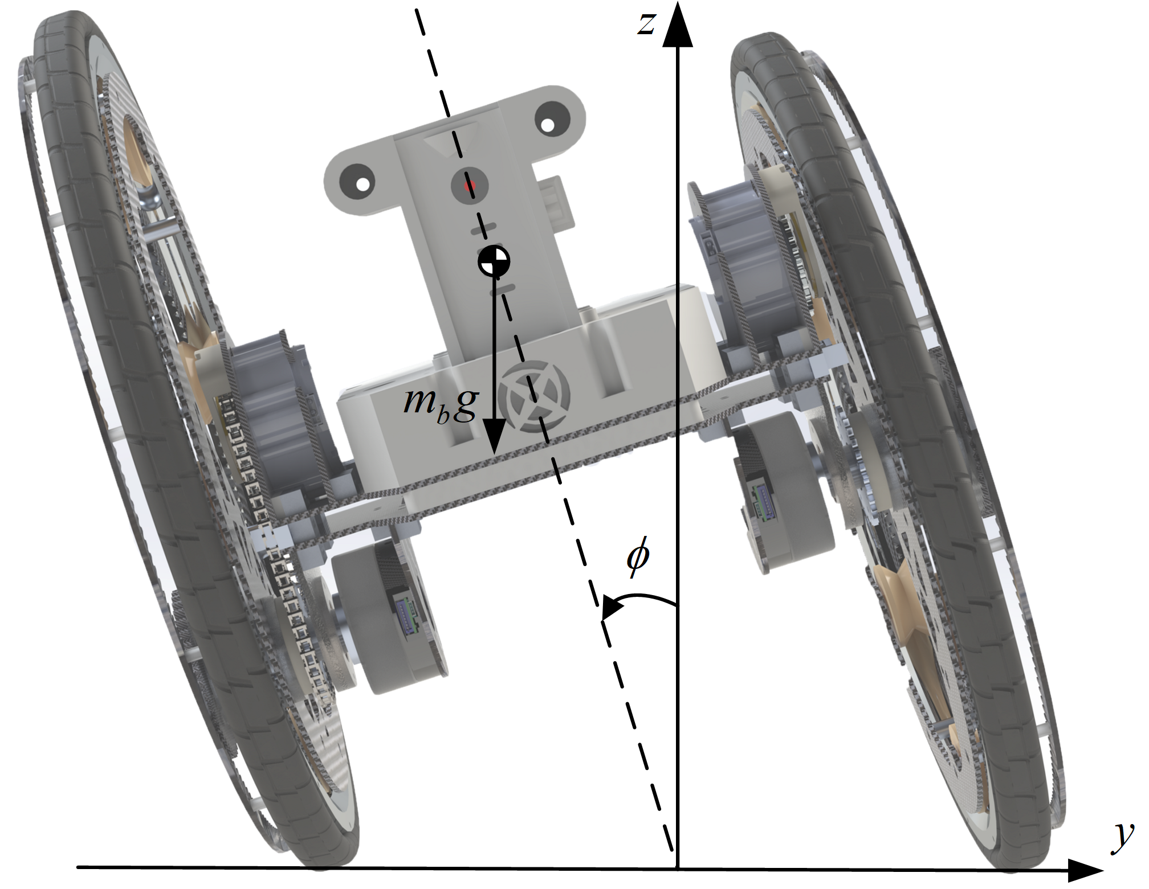

图 3.3机器人横滚轴控制示意图

Fig. 3.3 Schematic diagram of robot cross roller control

为此，使用PD控制器来计算横滚轴的平衡力矩，具体公式为：



其中和分别为比例增益和微分增益，和分别为横滚轴角度和横滚轴角速度的设定值与反馈值的差值。通过调整这些增益，可以灵活控制横滚轴的角度偏差和角速度，确保机器人保持平稳的横滚状态。在实际控制过程中，PD控制器计算出的横滚轴平衡力矩将与LQR控制器计算出的内轮力矩叠加。具体来说，总的控制力矩为：



其中是LQR控制器计算出的单侧内轮电机力矩，旨在维持机器人在坐姿或站姿下的平衡。通过这种叠加方式，机器人可以保持两侧内轮的高度一致性，确保机器人横滚轴的平衡，从而提升整体稳定性。通过使用这种组合控制方法，机器人能够在运动过程中，特别是在从坐姿过渡到站姿时，有效地控制横滚轴，避免由于因建模过程简化而产生的横滚角度的变化，导致机器人失去平衡。

### 转向ZMP补偿控制器设计

在双轮机器人移动转向过程中，由于向心加速度的作用，机器人整体的受力平衡点发生了变化，且该平衡点不再是固定在机器人中心，而是随着机器人前进速度和转向角速度的大小与方向的变化而移动。特别是在较高的转向角速度和前进速度下，向心加速度的作用变得显著，可能导致机器人产生翻倒的风险。因此，考虑参考零力矩点的思路成为控制机器人动态稳定性的重要方法，尤其是在转向和动态行走过程中。

ZMP（零力矩点）是指在机器人与地面接触的特定点，在该点处机器人受到的重力、惯性力和地面反作用力等所有外力和力矩之和为零[47]。ZMP通常用于足式机器人运动控制中，它为保证机器人稳定性提供了一个直观的参考点。具体来说，ZMP是机器人质心与地面反作用力的合力矩的平衡点。

对于轮圈腿式机器人，在转向过程中受力情况为，机器人的重力，转向产生的惯性力，地面的反作用力。

当机器人以转弯半径和角速度进行转向时，向心加速度为：



其中为机器人线速度，由此产生的惯性力可表示为：



并作用在机器人质心处。ZMP 点是指满足所有外力即重力、惯性力、地面反作用力绕该点的合力矩为零的地面点，常用的标量形式可写为：



其中为从ZMP点指向各受力作用点的位矢，为各个力的合力。当以机器人质心为参考点时，若定义为质心到ZMP的水平距离，则根据力矩平衡可得到：



其中会随着向心加速度的变化而变换，转向速度或角速度越大，向心加速度越大，ZMP点相对于质心的偏离距离也越大。

为便于分析，我们将机器人抽象为单质点模型，将机器人质心置于机体质心处。要保证机器人不侧翻，重力与向心力的合力必须通过两轮连线的接地点。这等价于说，若将合力作用点延长，需与支撑线的交点重合。否则，会产生绕支撑线的净力矩，机器人便会翻倒。其中我们将离心力设在轴方向、重力在负方向，机器人绕轴做圆周运动，如图 3.4所示。若机器人向内侧倾斜角度为，则几何上要求合力与机体倾斜方向一致，亦即合力的方向与机体绕横滚轴的倾斜方向重合。此时ZMP点与两轮接地点连线的中点重合，属于理想状态下的机器人倾角。

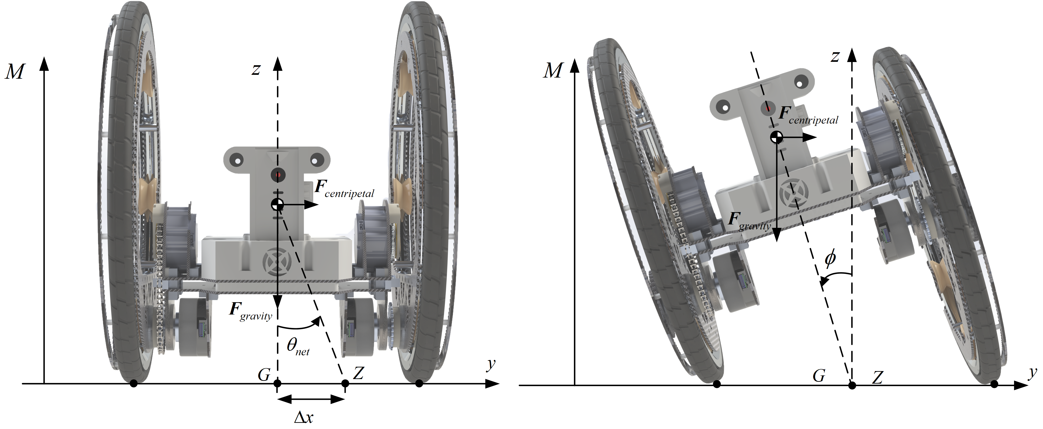

图 3.4通过调整机器人横滚角使机器人倾角与合力方向相同

Fig. 3.4 Adjust the robot roll angle so that the robot tilt angle is in the same direction as the combined force.

根据几何关系可求得合力方向为：



为使机器人恰好倾斜到使合力穿过支撑线，则该倾斜角需满足：



机器人转向时，ZMP会随着转向速度和惯性力的变化而变化。当转向速度较大时，ZMP位置会偏移，从而导致机器人可能失去平衡。为了确保机器人稳定，ZMP必须始终保持在支撑线上，即通过两轮接地点中心。本文通过横滚角度的变化来调整ZMP的位置。设定横滚角度的控制力矩，使得ZMP保持在安全区域内。因此，随着转向速度的增大，ZMP的偏移量会增大，从而需要调整横滚角度或控制力矩以确保ZMP始终保持在支撑多边形内。

## 站立控制

为了实现机器人在站立姿态下的精确控制，必须解决一个关键问题，即原有的线性化模型是在机器人坐姿状态下建立的，其平衡点以内轮抬升角为0为基准。然而，当机器人处于站立状态时，内轮抬升角并不再线性化零点，而存在一个约为的角度差。这意味着，如果继续采用坐姿状态下的模型进行控制设计，系统的线性化误差将明显增大，从而导致控制输出不准确，甚至影响系统稳定性。

为了解决这一问题，本文提出了以下改进措施：首先，将站立姿态下的稳定状态重新定义为新的平衡点。在站立姿态下，内轮抬升角、机体俯仰角等状态变量的实际数值作为新的零点进行线性化处理。对系统状态变量做如下变换：



其中表示站立状态下的平衡状态向量。在这一新的平衡点处，对非线性模型进行一阶泰勒展开，可以得到：



其中矩阵和是在站立状态下重新计算的系统矩阵和输入矩阵。其次，由于站立状态下的动态特性与坐姿状态有所不同，为了确保控制器能够在两个不同状态下均达到较好的性能，需要相应地调整LQR设计中的状态权重矩阵和输入权重矩阵，可以使得线性化模型在站立状态下更能体现实际的状态误差和控制目标，从而计算出新的反馈增益矩阵。

最后，在实际运行过程中，机器人需要完成从坐姿到站姿的过渡。为了平稳切换控制策略，本文设计了增益切换机制：当机器人检测到状态变量逐渐接近站立状态即内轮抬升角达到预设的阈值附近，系统会平滑切换使用新的反馈增益而不是原始坐姿状态下的反馈增益。这种切换可以通过增益调度策略实现，确保整个姿态转换过程中控制输出的连续性和稳定性。具体的站立过程演示如图 3.5所示。

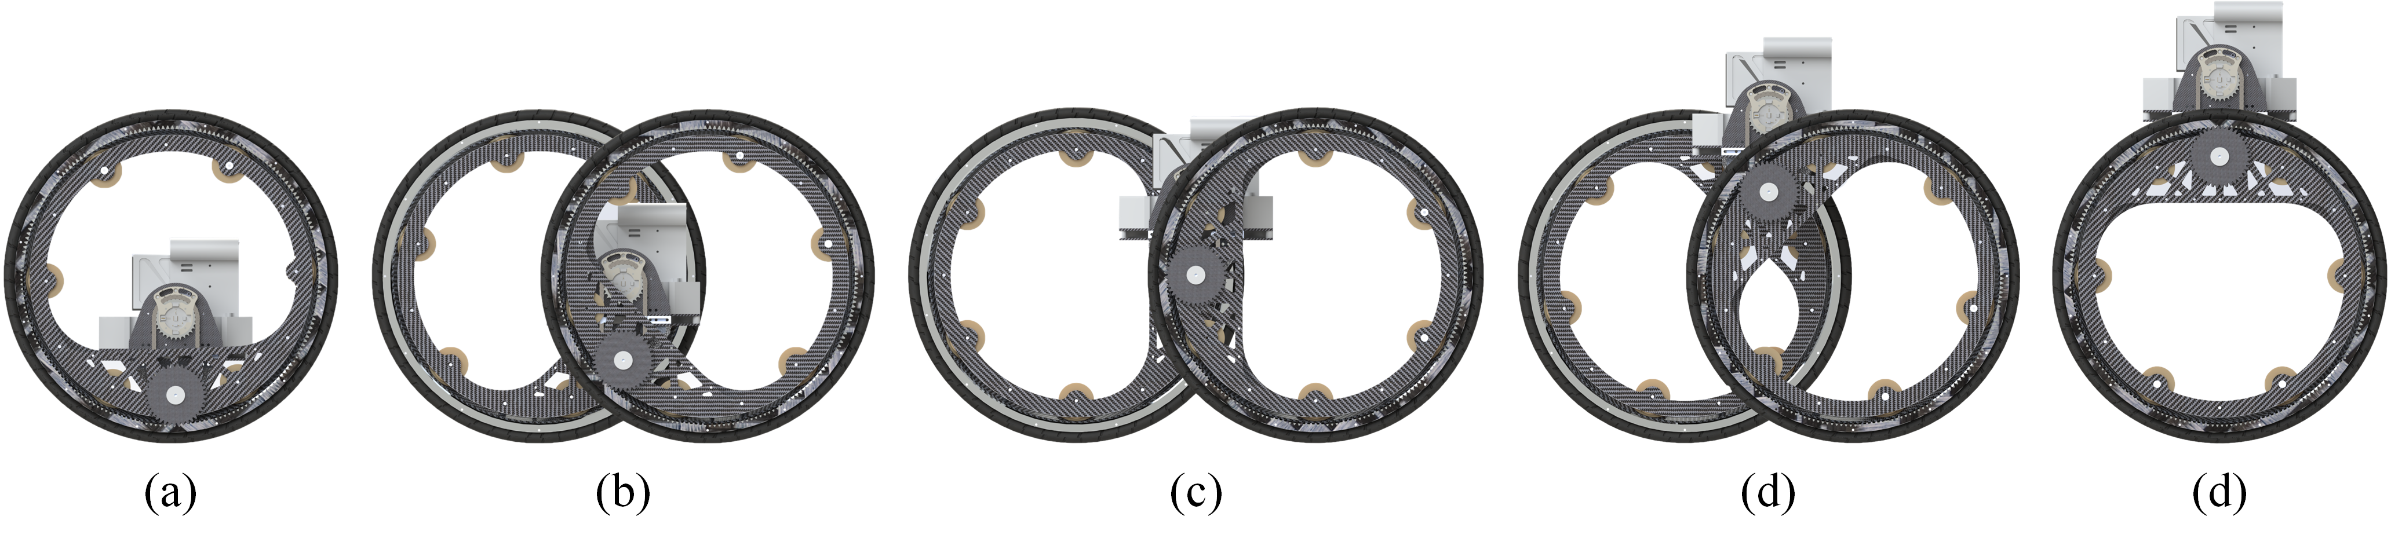

图 3.5从坐姿过渡到站姿的五个部分。(a)初始站姿。(b)两侧的抬升电机向反方向运动。(c)提升过程。(d)到达顶端时，切换LQR参数矩阵。(e)完成站立。

Fig. 3.5 The transition from sitting to standing five section. Initial pose (a). Lift pitch motors in different direction (b). The process of lifting (c). When reaching top, switch LQR parameter matrix (d). Finish stand (e).

## 跳跃控制

在轮圈腿式平衡机器人的跳跃动作中，机器人通过控制内轮的抬升角来产生所需的竖直加速度，进而实现跳跃。跳跃动作可以分为两种类型：两侧轮交叉跳跃和两侧轮同向跳跃。

在跳跃过程中，机器人通过控制内轮的抬升角，使机体产生竖直方向的加速度。当内轮抬升时，通过外轮与地面之间的反作用力，机器人会向上加速，克服重力产生跳跃。当机器人达到内轮的最高点时，内轮的抬升角度开始减小，机体的质心会逐渐收回，从而产生跳跃的高度。控制内轮的抬升角度变化是跳跃动作的核心。

在两侧轮交叉跳跃这种跳跃方式中，左右内轮的抬升角度是相反变化的，即左轮和右轮抬升角度反向加大，以产生竖直方向的力。这种方式能够确保机器人保持较好的稳定性。跳跃过程如图 3.6所示。

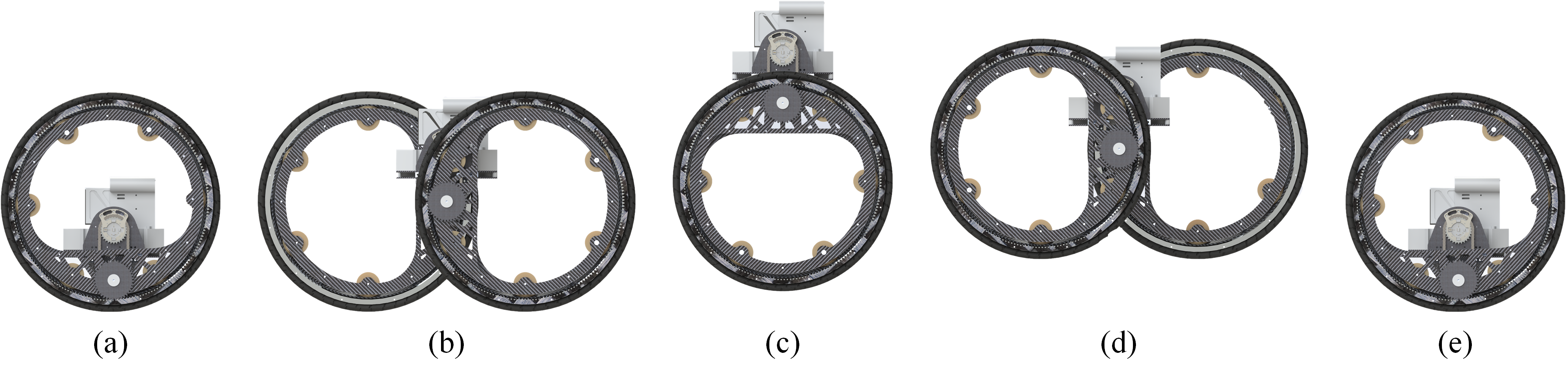

图 3.6交叉跳跃的过程，(a)初始姿势；(b)-(d)两侧抬升电机绕外轮反向运动；(e)落地

Fig. 3.6 The process of cross jumping. Initial pose (a). Lifting leg motors around outer wheels in opposite direction (b) to (d). Land (e).

在两侧轮同向跳跃这种跳跃方式中，左右内轮的抬升角度同步同向增加，确保机器人在跳跃时的稳定性和速度。在跳跃过程通过调整机身的角度，根据角动量守恒原理摆动轮圈腿实现跳跃腾空，跳跃过程如图 3.7所示。

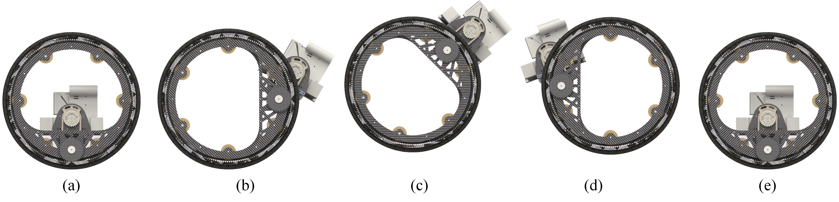

图 3.7同向跳跃的过程，(a)初始姿势；(b)-(d) 两侧抬升电机绕外轮同向运动；(e)落地Fig. 3.7 The process of forward jumping. Initial pose (a). Lifting leg motors around outer wheels (b) to (d). Land (e).

为了实现有效的跳跃控制，机器人必须在跳跃过程中生成足够的竖直加速度，以克服重力并迅速达到所需的跳跃高度。控制策略的核心是通过设计两侧内轮抬角变化曲线，调节两侧内轮的抬升角度，从而实现所需的加速度。通过精确地控制内轮抬升角度，机器人能够在合适的时机产生足够的竖直力，使机器人完成跳跃。

## 打滑恢复控制

在轮式机器人运动过程中，特别是在复杂地形或摩擦系数变化较大的环境下，机器人可能会出现打滑现象。当机器人与地面接触的摩擦力无法满足需求时，外轮会高速旋转，并导致速度发散失真[48]。由于机器人的前进速度是基于两侧外轮的旋转速度计算的，如果外轮的旋转速度与实际速度不匹配，模型会产生误差，导致系统无法准确估计机器人实际速度。因此，为了提高速度估计的精度，特别是在出现打滑现象时，本文采用了卡尔曼滤波器来对机器人加速度和轮速计数据进行融合[49]。

在理想情况下，轮式机器人行驶时，前进速度是由两侧外轮的旋转速度计算得到的。假设机器人的前进速度与外轮的角速度和存在如下关系：



其中是外轮半径，和分别为左轮和右轮的角速度。然而，在实际行驶中，由于摩擦力不足、地面不平或其他因素，可能会导致外轮的高速旋转无法有效推动机器人前进，进而产生打滑现象。当出现打滑时，机器人前进速度的计算将不再准确，模型计算出的速度与实际速度之间存在偏差。这种偏差会导致误差积累，从而影响系统的性能。

为了更准确地估计机器人实际的行驶速度，并有效预测和修正打滑现象，本文引入卡尔曼滤波器对加速度计和轮速计数据进行融合。卡尔曼滤波器是一种递归算法，通过结合模型预测和测量值来提供最优的状态估计。卡尔曼滤波器的基本形式可以表示为：



其中，是上一时刻预测的状态，是状态转移矩阵，描述了系统动态，是控制矩阵，表示控制输入对系统状态的影响，是观测矩阵，表示如何将状态变量转化为测量值，是测量误差。通过卡尔曼滤波器，本文可以将轮速计和加速度计的测量值进行加权融合，得到一个更加精确的速度估计。在卡尔曼滤波的框架下，控制和观测数据的误差通过模型的预测与实际测量之间的比较得到最小化。

在机器人打滑的短时间内，本文可以假设机器人的加速度是固定的，即在短时间内机器人符合匀加速运动模型，根据这一模型，机器人的速度和位置随着时间的推移呈现出匀加速运动的特征。设定机器人的速度为，位置为，加速度为，根据匀加速运动的基本公式，本文可以得到以下关系：





其中，和分别是初始速度和初始位置，为常数加速度。机器人的加速度来自机器人中心机体上的加速度计传感器，通常会有噪声影响。为了减少测量误差，卡尔曼滤波器结合加速度计的测量数据和机器人的运动模型，提供更准确的速度和位置估计[50]。

本文将卡尔曼滤波器应用于速度和位置的估计中。设定状态向量为：



状态转移矩阵描述了系统的动态演变，控制矩阵描述了加速度对状态的影响。对于匀加速模型，带入式和，状态转移矩阵和控制矩阵分别为：



其中，是时间间隔。

测量向量由加速度计和轮速计提供，测量方程为：



其中是加速度计测量的加速度，是轮速计测量的速度，为测量噪声。

卡尔曼滤波通过预测和更新步骤对机器人状态进行估计。在每一时刻，卡尔曼滤波器根据当前的控制输入（即加速度）和先前的状态估计预测下一时刻的状态，并使用测量值进行修正。卡尔曼滤波的基本步骤如下：

预测步骤：根据系统的动态模型预测当前时刻的状态和协方差：



其中，为预测状态，为预测协方差矩阵，为过程噪声协方差矩阵。

更新迭代的步骤为：



其中，是卡尔曼增益，是测量矩阵，是测量噪声协方差矩阵。

在机器人行驶过程中，尤其是打滑现象发生时，机器人与地面之间的摩擦力不足，导致实际速度和计算出的速度之间存在较大差异。卡尔曼滤波器通过不断地调整状态估计，在加速度和轮速计数据之间实现数据融合，能够有效减少由打滑引起的速度突变。

卡尔曼滤波器的状态估计和速度修正可以有效预测打滑发生的时刻。具体来说，当加速度计的加速度和轮速计的测量速度之间的差异大于设定阈值时，卡尔曼滤波器将快速修正速度估计，从而避免由于打滑带来的速度突变。当检测到打滑时，状态观测器将卡尔曼滤波后的速度作为当前速度，可以有效降低因为打滑带来的计算发散。



图 3.8 机器人的测量速度和卡尔曼滤波后的滤波速度对比，在机器人急转向时发生打滑现象，此时两个速度出现明显差异可以判断打滑

Fig. 3.8 Comparison between the measured speed of the robot and the filtered speed after Kalman filtering, slipping occurs when the robot turns sharply, at this time there is a significant difference between the two speeds can be judged to be slipping

在验证卡尔曼滤波器设计合理性实验中，本文在光滑瓷砖地面上将机器人频繁往返加速，使机器人产生打滑趋势，在实验过程中通过记录轮速计测量出的观测数据，同时记录卡尔曼滤波器输出的滤波后的速度，如图 3.8所示为采集机器人测量加速度并使用卡尔曼滤波进行处理的两个速度的对比，可以明显看到在机器人换向时产生打滑现象，并且两个曲线有明显的差异，可以有效矫正在速度突变时产生的打滑现象，且滤波器无明显滞后。

## 倒地恢复控制

在双轮机器人实际运行中，由于地面摩擦、质心分布等因素，机器人可能发生翻覆，其倾覆情况可分为四种：坐姿、仰卧、交叉轮圈腿和侧向翻倒[51]。

对于坐姿、俯卧和跨轮这三种状态，由于质心分布的特点，恢复过程通常只需将LQR控制器计算出的转矩施加到内轮俯仰电机上，而外轮电机则不输出转矩，当躯干角度恢复到预定的稳定范围后，所有电机的控制均恢复为LQR控制，从而在尽可能小的空间内实现平衡恢复。该恢复策略可以在机器人恢复平衡前减小机器人起身所需的空间，并在机器人起身后维持稳定。如果在起身过程中持续输出外轮力矩，同时由于此时俯仰角度较大，会导致外轮会使机器人产生较大的移动速度，导致起身过程不稳定。

而对于侧翻情况，由于质心分布的限制，大多数双轮平衡机器人难以在横滚轴方向产生足够的转动力矩，从而无法调整质心位置以恢复平衡。相比之下，轮圈腿式平衡机器人能够通过调整两个内轮电机的角度，产生滚轴方向的旋转趋势，从而将机器人侧翻时产生的滚动力矩引导至有利于恢复平衡的方向，这也是该机器人在翻覆恢复方面表现出较高稳定性的一个重要因素。如图 3.9所示，在(a)图所示姿态时，机器人处于侧向翻倒姿态，此时机器人不满足平衡控制建模约束，在(b)时刻，逐步调节机体整体质心，使两侧外轮位置交错。在(c)时刻，继续调节机身质心，使机器人整体质心逐渐偏离支撑面，产生翻转力矩。在(d)时刻机器人由于产生的翻转力矩使机体和外轮有多处着地点。在(e)时刻恢复两侧内轮的位置，此时机器人的翻倒姿态一般呈现坐姿或俯卧状态翻倒状态，此时即可使用LQR平衡控制恢复机器人坐姿平衡姿态。

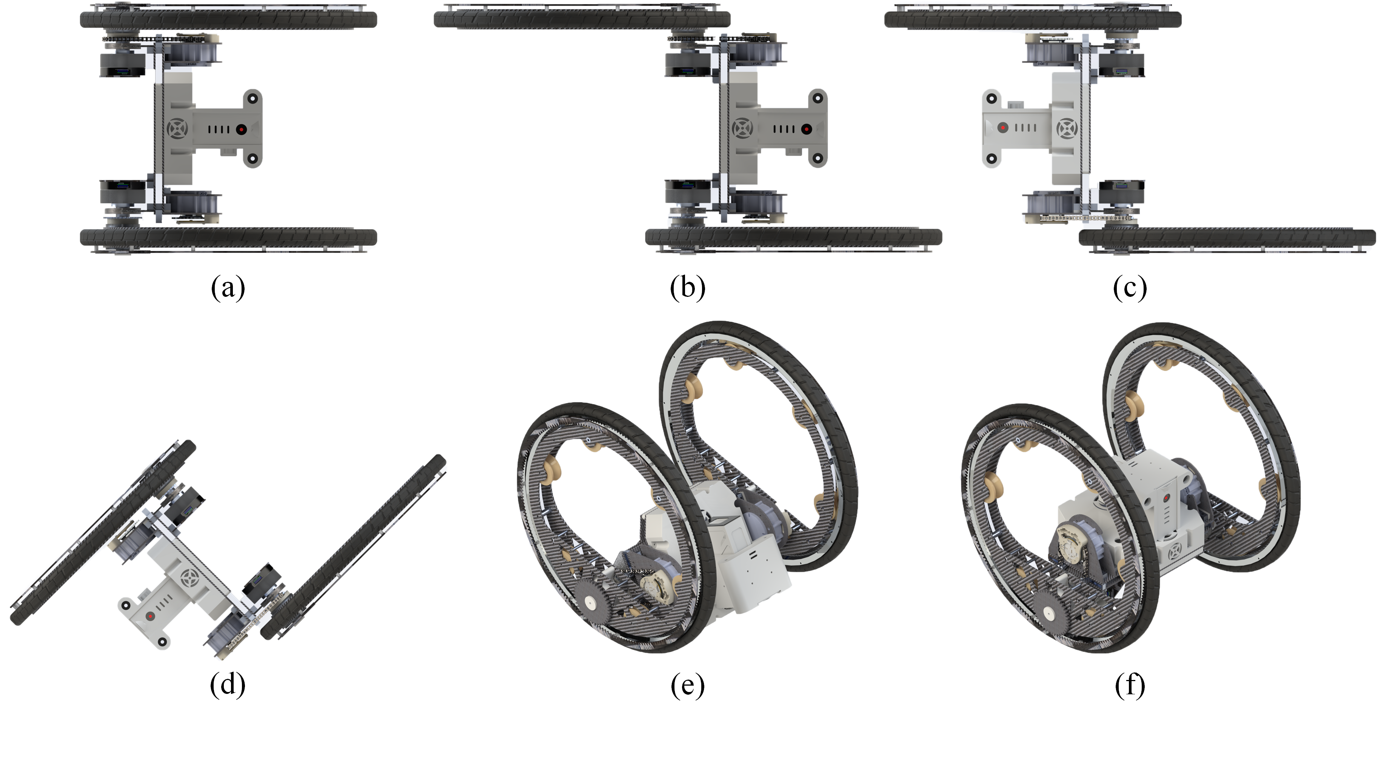

图 3.9 侧向倒地恢复流程示意图

Fig. 3.9 Schematic diagram of the lateral fall recovery process

当机器人检测到翻覆状态时即在机器人躯体上的姿态传感器反馈的姿态角度超出正常行驶范围：



其中为横滚轴阈值角度。此时系统状态已不再符合基于LQR控制的线性化建模条件。一旦检测到翻覆，机器人内轮控制由LQR控制切换为PD位置控制，以便更快速地调整机器人中心位置恢复平衡。

在倒地状态下，本文采用PD控制器对机器人内轮角度进行位置控制，目的是将机器人的中心位置迅速调整回预设的平衡位置。PD控制器的控制律可表示为：



其中为内轮角度设定值，和为比例系数和微分系数。当机器人中心调整至预定平衡区域且躯干角度恢复到安全范围内后，系统切换回LQR控制，此时，LQR控制器重新计算并输出内轮力矩维持机器人整体平衡。

## 本章小节

本章围绕轮圈腿式平衡机器人的控制算法设计展开研究。首先，对机器人复杂的非线性运动学与动力学模型在坐姿零位附近进行一阶泰勒展开，构建出状态空间方程，为后续LQR等状态反馈控制器设计提供了理论依据。随后，针对机器人多模态运动需求，设计了基于LQR的平衡控制算法，并引入PD控制器实现横滚轴的独立调节，采用零力矩点补偿控制策略优化机器人运动转向时横滚轴的控制。最后，针对站立模态，跳跃模态分别设计不同的控制器，针对移动机器人打滑问题使用卡尔曼滤波算法估计机器人水平移动速度减小打滑导致的系统不稳定，针对机器人倒地恢复控制设计PD控制器完成不同倒地姿态下恢复的功能。

# 轮圈腿式机器人仿真算法验证

## MATLAB Simscape环境搭建

在机器人系统的设计与控制中，仿真验证是一个重要的环节。通过仿真可以在没有物理样机的情况下，验证控制策略、算法及系统设计的有效性和鲁棒性。为此，本文在MATLAB环境中使用Simscape仿真工具进行机器人系统的建模和验证。使用MATLAB仿真验证的主要目的是验证动力学方程的合理性以及借助数学工具验证控制算法的可行性，为编写算法程序提供指导。

在MATLAB中本文使用Simscape仿真环境作为机器人的仿真环境进行搭建。Simscape是MATLAB中的一个用于建模和仿真物理系统的工具箱，它提供了一个多领域的建模平台，支持机械、电气、液压、热学等多种物理域的建模与仿真。在本文的研究中，Simscape被用来搭建机器人模型，并进行各项控制策略的验证[30]。

### 机器人模型的构建

在Simscape的多体动力学（Simscape Multibody）库中，提供了多种预定义的关节（Joint）、实体（Solid）、传感器（Sensor）以及力学约束模块。为了方便管理，本文将机器人各个组件按照外轮，内轮，机体的层级进行模块化划分，并在Simulink模型中使用分层子系统（Subsystem）进行封装。这样不仅便于整体结构的清晰呈现，也为后续控制算法与传感器信号的对接提供了良好的接口。

由于机器人各部件的几何形状和质量分布在设计阶段已经通过SolidWorks进行建模，因此在Simscape中可借助File Solid模块，如图 4.1所示直接导入STL格式文件。



图 4.1 Simscape File Solid组件导入实体模型窗口

Fig. 4.1 Simscape File Solid component import solid model window

该模块允许用户在导入几何体的同时，指定或自动识别实体的质量、转动惯量、质心位置等物理参数，从而在仿真中尽量还原真实机械结构的动力学特性。通过这种方式，既减少了在Simscape环境中手动建模的重复工作，也能保证与实体设计的一致性。

其中各电机使用Revolute Joint模块进行模拟，该模块用于模拟两个实体组件间的旋转关节，且仅有一个自由度，如图 4.2所示，通过设置关节输入来源，可以通过外部计算的力矩驱动关节电机。该模块除可以驱动关节转动，同时可以模拟位置速度传感器实时反馈当前关节的状态量用于控制算法的计算。除此之外，还可以设置关节的物理惯性参数如平衡位置，摩擦，阻尼等尽可能还原实体电机的性能参数。



图 4.2 Simscape Revolute joint 组件导入窗口

Fig. 4.2 Simscape Revolute joint import window

在机器人机体上，本文使用6-DOF Joint模块来模拟机体与世界参考系之间的连接，从而允许机体在三维空间中进行平动和转动。该关节会输出六个自由度的信息即三维位置与三轴姿态。在本研究中，选择了四元数形式进行姿态描述，然后通过Quaternions to Rotation Angles模块将其转换为Pitch、Yaw、Roll三轴角度，并获得对应的角速度等信息。这样，机器人在仿真时就可以以机体为中心，获取真实的空间位姿及运动状态，用于后续的控制器设计和实验验证。

在Simscape Multibody中的Mechanics Explorer或Model Configuration中，可以设定重力方向、重力加速度、仿真步长、求解器类型如ode45、ode15s等以及接触力等物理环境参数。本文根据实际地球重力加速度进行设置，保证仿真环境与真实物理环境一致。

图 4.3所示为Simscape中机器人模型运行时的可视化效果示意。通过几何模型、物理参数和动力学方程，可以较为真实地模拟机器人在理想环境下的运动表现，并为后续在实际样机平台上的验证提供参考依据。



图 4.3 Simscape仿真环境搭建效果图

Fig. 4.3 Simscape simulation environment construction effect diagram

### 控制环境搭建

为了将LQR控制器引入Simscape仿真环境中，本文使用了Simulink中的Interpreted MATLAB Function模块。该模块允许直接调用MATLAB脚本函数，并将其嵌入到Simulink模型中，实现与Simscape物理模型的实时交互。在Simscape中，机器人物理模型会实时输出机器人的状态信息。这些状态信息作为输入信号被反馈给LQR控制器，通过Simulink中的Interpreted MATLAB Function模块进行连接MATLAB脚本程序，编写LQR解算脚本以及计算脚本进行实时计算，具体流程图如图 4.4所示。这种方法的优势在于，LQR控制器能够实时根据机器人当前状态做出动态调整，并且与物理系统的集成使得整个系统可以通过仿真验证不同控制策略的效果，确保机器人在动态环境中的稳定性和响应性。



图 4.4通过Interpreted MATLAB Function模块实现LQR在仿真环境中实时计算

Fig. 4.4 Real-time computation of LQR in a simulation environment through the Interpreted MATLAB Function module

通过这种集成方式，本文能够在Simscape仿真环境中验证LQR控制器的效果。仿真过程中，LQR控制器根据输入的状态信息调整电机的控制力矩，机器人能够实时响应不同的运动模式和。仿真结果通过Simulink中的Scope模块进行实时显示，帮助评估控制系统的稳定性和精确性。

## Simscape实验验证

### 坐姿平衡行走试验

为了验证轮圈腿式平衡机器人在不同运动状态下的平衡与响应能力，在Simscape中设计了平坦环境中的坐姿平衡行走实验。本实验的主要目标是测试机器人在设定的目标速度下是否能够平稳行驶，并考察其在减速过程中的表现，以确保机器人在动态行驶和减速过程中的稳定性。

实验过程中，机器人首先在平坦的地面上启动，目标速度设定为2m/s，并观察机器人的反馈速度是否能够达到目标值。在初始阶段，机器人指令阶跃为2m/s目标速度，并保持该速度2秒。接着，在2秒后，控制系统指令阶跃为0m/s，机器人逐渐减速，并观察其减速过程中的平稳性。其实验过程如图 4.5所示。其中展示了机器人从启动时通过调整内轮抬升角度与俯仰角度提供机器人机体加速度到逐渐达到目标速度，通过恢复倾角减速的过程。



图 4.5机器人平衡行走MATLAB仿真实验

Fig. 4.5 Robot balanced walking MATLAB simulation experiments

实验数据结果如图 4.6所示，图中展示了机器人设定目标速度（绿色实线段）与反馈速度（红色短划线段）的变化过程。在图中可以看到，从0秒到约4秒的加速阶段，机器人的速度逐渐增加，并稳定达到1.8m/s。在减速阶段，目标速度阶跃降至0m/s，在4秒时，机器人开始减速，反馈速度在4s至7s的时间内减速过程中逐渐降低，并平稳收敛。虽然在减速开始的时刻，反馈速度出现了轻微的波动，但整体趋势平滑，没有出现过度震荡或失稳现象。



图 4.6平衡行走仿真实验数据图（其中绿色实线为设定速度，红色短划线为反馈速度）

Fig. 4.6 Plot of experimental data from balanced walking simulation (where the green solid line is the set speed and the red dashed line is the feedback speed)

### 站立实验

为了验证轮圈腿式平衡机器人在站立过程中的姿态控制能力，本文设计了一个站立姿态实验。在该实验中，本文通过调节机器人两侧内轮的抬升角，控制机器人从坐姿过渡到站立姿态，并测试其站立稳定性和反馈速度的表现。实验的主要目标是评估机器人在站立过程中，内轮角度调整对机器人姿态的影响，并验证控制系统是否能够平稳地调整和保持站立姿态。

实验中，本文设置了机器人的目标状态为站立姿态，即机器人两侧内轮的抬升角分别为和。在该目标设定下，本文希望机器人在2秒内通过内轮角度的变化达到站立位置。控制系统将在此过程中根据内轮的角度变化实时调整机器人姿态，确保机器人能够平稳地从坐姿转移到站立状态。试验过程视频如图 4.7所示。



图 4.7机器人站立平衡MATLAB仿真实验

Fig. 4.7 Robot standing balance MATLAB simulation experiments

实验数据结果如图 4.8所示，图中展示了机器人单侧内轮设定角度（绿色实线段）与机器人内轮反馈角度（红色短划线端）的变化过程。在该过程中，从0秒到约1秒，机器人保持静止状态，从1秒开始站立，在1秒到3秒期间，机器人以匀速抬升内轮，在3秒时到达最高点，整个站立过程中机器人反馈角度与目标角度接近重合，系统表现出良好的跟踪能力和稳定性。



图 4.8站立实验仿真数据图（其中绿色实线为设定内轮角度，红色短划线为反馈角度）

Fig. 4.8 Simulation data plot of standing experiment (where the green solid line is the set inner wheel angle and the red dashed line is the feedback angle)

## Webots仿真环境搭建

为了搭建一套既可以在仿真环境中验证控制算法，又可以更换输出接口，作为实物样机平台控制框架的软件框架，进一步验证轮圈腿式平衡机器人在复杂运动环境中的控制性能与稳定性，本文使用Webots仿真平台进行了多种运动实验，并使用C++编写机器人仿真框架便于后续迁移实物样机平台。Webots是一款常用的机器人仿真工具，提供了丰富的物理引擎和控制接口，可以高效地模拟机器人的动态行为[52]。本文将介绍在Webots中进行的四个仿真实验：行走实验、站立实验、跳跃实验以及上台阶实验。

在进行机器人的仿真验证时，Webots作为一款广泛使用的机器人仿真平台，提供了一个高效的虚拟环境，能够模拟机器人在不同运动模式下的表现。为了构建一个符合实际机器人设计的仿真环境，需要进行一系列的步骤，包括导入机器人模型、定义物理属性、添加传感器与执行器模块等。以下是基于Webots的环境搭建过程，具体描述了如何通过SolidWorks三维模型导入、添加铰链关节、模拟电机和传感器。

### 导入三维模型

在Webots中，首先需要创建机器人的三维外形。为了实现这一目标，本文通过SolidWorks设计了机器人的3D模型，并将其导出为STL格式文件。在SolidWorks中，设计完成后导出为STL文件。该文件包含机器人的三维外形数据，可以被Webots识别和使用。通过Webots中的Mesh组件，将导出的STL文件导入到仿真环境中。这样，Webots可以渲染并显示机器人外形，确保仿真中的机器人与实际机器人在视觉上的一致性。通过添加实体属性以及物理属性，修改模型的惯性属性确保和机器人模型一致。搭建效果如图 4.9所示。



图 4.9 Webots仿真环境下的机器人

Fig. 4.9 Robots in Webots Simulation Environment

### 定义机器人关节与传感器

在Webots中，为了模拟机器人的动态行为，需要合理地定义机器人各部分之间的物理连接。这通常通过在机器人机体中添加适当的关节和连接器来实现。为了模拟机器人运动中的铰链转动，使用了Webots中的HingeJoint组件。通过在机器人机体内部添加两个铰链关节，可以模拟机器人两个内轮转动关节的连接。为了让机器人能够执行具体的运动任务，如平衡、转向等，在铰链关节中加入电机模块。电机模块能够通过提供旋转力矩来驱动关节，控制机器人的姿态和运动。铰链关节能够模拟旋转运动，允许机器人根据控制信号进行转动，同时可以添加位置传感器检测当前关节转动角度，通过微分位置也可以获得关节转动的速度信息。

为了实现机器人的精确控制，尤其是在进行平衡时，需要实时反馈机器人的位置和姿态。为此，在铰链关节上添加了位置传感器模块。位置传感器模块能够实时测量机器人的角度和转动情况，并将数据传递给控制系统，用于闭环控制。除此之外添加了IMU传感器以及角速度计传感器模拟机器人上的板载陀螺仪模块实时反馈机器人的三轴角速度信息和三轴角度位置信息。为实时获得机器人在世界坐标系下的位置和速度，使用GPS模块在仿真环境中用于做外部观测数据的来源，通过外部观测数据和机器人控制过程中的设定值与反馈值的对照，可以判断控制算法的性能与准确性。

## Webots实验验证

在实验部分，本文设计了行走实验用于验证LQR运算框架的正确合理性，同时验证从机器人传感器到控制算法进行运算，将运算结果到电机输出的流程的合理性，为迁移实物样机平台搭建软件框架做基础；设计了站立实验，用于验证机器人在坐姿与站姿切换过程中切换LQR增益矩阵算法的合理性，通过对比切换K矩阵与不切换两种站立过程表现验证算法可行性及机器人在仿真环境下的稳定性；通过设计交叉跳跃实验验证机器人电机在高速跳跃状态下的工作性能是否满足机器人跳跃需求以及机器人在短时腾空状态下的稳定性。

### 坐姿行走实验

为了验证轮圈腿式平衡机器人在平坦地面下以坐姿状态进行加速与减速运动的性能，我们在Webots仿真环境中进行了坐姿行走实验，如图 4.10所示。其中图(a)为机器人的初始姿态，图(b)为机器人的内轮抬升机体的加速运动姿态，图(c)为内轮反向抬升机体的减速姿态，在图(d)恢复稳定。

|  |  |  |  |
| --- | --- | --- | --- |
| (a)初始状态 | (b)机器人加速 | (c)机器人减速 | (d)恢复初始姿态 |

图 4.10机器人坐姿行走实验演示图

Fig. 4.10 Demonstration diagram of robot sitting walking experiment

在实验过程中，通过遥控器连将指令发送至电脑，通过解算接收的指令设定机器人在不同时间段的目标速度；同时，我们利用Webots自带的GPS模块实时记录机器人的实际行走速度。对比目标速度与GPS反馈速度，可以评估机器人在加减速过程中的动态响应能力和控制精度。图 4.11显示了实验中的速度变化曲线，其中绿色实线为设定速度，红色短划线为机器人实际速度反馈。



图 4.11坐姿行走实验数据图

Fig. 4.11 Plot of experimental data of sitting walking

从图中可以看出，设定值在正反两个反向以一定频率切换，速度在2m/s左右，机器人在加速阶段能够较快地接近设定速度，但在速度转换过程中，仍会出现一定的响应延迟和微小的速度超调或欠调，随着控制系统对误差的修正，实际速度最终会逐渐跟随设定速度并保持在较小的误差范围内。在换向阶段，机器人的速度同样能够较快的变化并趋近于新的目标值，说明机器人在坐姿模式下具备较好的加减速能力和稳定性。

整体而言，本实验表明，轮圈腿式平衡机器人在坐姿状态下可以根据设定速度进行平稳的加减速，并在控制算法的调节下保持与目标速度的较高一致性。该结果为后续更复杂的动态运动模式如站立、跳跃等的仿真和实物实验验证了框架实行的可行性并奠定了良好的基础。

### 站立实验

为了验证机器人从坐姿过渡到站立状态时的稳定性和控制精度，我们设计了两个对照试验。一个试验中，机器人在整个站立转换过程中始终使用原有坐姿零点线性化模型；另一个试验中，当机器人接近站立状态时，控制系统切换至以站立姿态为零点的线性化模型。实验过程如图 4.12所示。其中图(a)为实验时的初始坐姿姿态，图(b)至图(c)机器人两侧内轮抬升电机按照设定角度反向抬升机体，并在抬升过程中维持机体的平衡，在图(c)时刻，两侧内轮接近站姿模式，LQR控制器通过切换站姿时刻线性化求解的反馈矩阵，完成站立。图(d)至图(f)为机器人由坐姿切换至坐姿的过程，过程与站立过程相反。

|  |  |  |
| --- | --- | --- |
| (a)初始姿态 | (b)内轮抬升阶段 | (c)切换反馈矩阵 |
| (d)切换反馈矩阵 | (e)内轮下降阶段 | (f)恢复坐姿 |

图 4.12机器人站立及恢复坐姿实验

Fig. 4.12 Experiments on robot standing and recovery of sitting posture

在不切换线性化实验过程中，我们记录了机器人两侧抬升电机的扭矩输出，如图 4.13所示，其中绿色实线为左侧抬升电机输出扭矩，红色短划线为右侧电机反馈扭矩，在不切换零点模型的试验中，在前2s时间内的抬升过程中，两侧内轮抬升电机的扭矩较为平滑，当机器人接近站立定点时，抬升电机扭矩输出在–12Nm与12Nm之间频繁震荡，未能收敛到稳定值，表明传统的零点模型在站立过程中存在控制不收敛的问题。



图 4.13不切换线性化零点内轮电机扭矩图

Fig. 4.13 Non-switching linearized zero-point internal wheel motor torque graphs

同样的，在切换线性化实验过程中，我们记录了机器人抬升电机的扭矩输出，如图 4.14所示。而在切换零点模型的试验中，在前2.5s时间内，电机的扭矩输出较为平滑，2.5s时刻切换模型，电机输出出现一次震荡抖动，幅值约为2Nm，当机器人达到站姿状态，电机扭矩迅速趋于稳定，震荡幅度明显减小并收敛稳定，验证了切换至站立零点线性化模型的有效性。



图 4.14切换线性化零点内轮扭矩图

Fig. 4.14 Switching linearized zero point inner wheel torque graph

与此同时，通过记录对比两侧内轮抬升电机的设定角度与反馈角度数据，如图 4.15，其中绿色实线和红色点划线为左右侧电机的设定值，黄色点线和蓝色短点线为左右电机的反馈值，从实验数据可以发现，在站立及从站立恢复到坐姿的过程中，实际角度始终紧密跟随设定值，误差较小，且在站立稳定期间内轮角度基本保持稳定收敛，验证了站立算法中LQR控制器的稳定性。



图 4.15站立及恢复过程中左右轮的设定与反馈值数据图

Fig. 4.15 Plot of setup and feedback values of left and right wheels during standup and recovery.

综上所述，仿真实验数据充分表明，当采用切换零点线性化模型时，机器人在从坐姿过渡到站姿的过程中能够更快、更准确地收敛到稳定状态，内轮抬升电机电机扭矩输出平稳且内轮角度控制精度较高。这验证了我们针对站立过程设计的控制算法在提高机器人姿态稳定性方面的可行性和有效性。

### 跳跃实验

为验证机器人在跳跃过程中的电机性能及其在腾空和着陆后恢复稳定状态的能力，在跳跃实验中，设计了原地两轮圈腿反向运动交叉跳跃实验。实验过程中，我们通过设定两侧内轮以固定速率450°/s的抬升角进行反向运动，抬升机体使得机器人获得足够的垂直加速度，在最高点进行收腿实现腾空，从而展现出预期的跳跃姿态。仿真实验过程如图 4.16所示，其中图(a)为机器人的初始坐姿姿态，在图(b)至图(d)过程中通过两侧内轮反向运动抬升机体加速并在机体到达最高点时收腿实线腾空。在图(e)时刻落地并维持坐姿姿态稳定。

|  |  |  |  |  |
| --- | --- | --- | --- | --- |
| (a)初始姿态 | (b)内轮反向加速 | (c)机器人收腿 | (d)机器人腾空 | (e)恢复初始姿态 |

图 4.16机器人原地跳跃实验图

Fig. 4.16 Experimental diagram of a robot jumping in place

在仿真实验中，我们采集了两侧内轮抬升电机的设定角度与实际反馈数据，如图 4.17所示，其中绿色实线和红色点划线为两侧电机的设定角度，蓝色短划线和灰色短点线为两侧电机的反馈数据，从数据图中可以看出，在加速抬升阶段，内轮电机能够较好地跟踪设定曲线，设定至于反馈值的误差最大值约为10°，并在机器人腾空后落地时迅速恢复到稳态。



图 4.17机器人跳跃抬升电机设定反馈曲线

Fig. 4.17 Robot Jump Lift Motor Setting Feedback Curve

同时，在实验过程中记录两侧抬升电机的输出反馈力矩，如图 4.18所示，其中绿色实线为左侧电机的电机扭矩反馈，红色短划线为右侧电机反馈。通过电机扭矩输出曲线分析发现，在跳跃开始的瞬间，电机扭矩迅速达到约4Nm的动态输出极限，并在跳跃过程中一直保持在这一水平。在机器人着陆时，控制算法及时调整两侧电机的输出扭矩，帮助机身迅速稳定，并在着陆后使扭矩恢复到稳态输出并收敛。



图 4.18机器人跳跃实验中抬升电机扭矩图

Fig. 4.18 Torque plot of lifting motor in robot jumping experiment

此外，本实验通过Webots中的GPS模块记录了机器人质心在世界坐标系下的高度变化，如图 4.19所示，高度变化曲线显示，在整个跳跃过程中，机器人的质心最大变化量达327mm，充分验证了机器人跳跃动作中的高度变化和动态响应性能。综合来看，该实验不仅验证了机器人在跳跃期间电机的极限输出能力，还证明了控制策略在实现快速腾空与稳态着陆方面的有效性。



图 4.19机器人跳跃实验质心高度变化图

Fig. 4.19 Plot of center of mass height change for robot jumping experiment

## 本章小节

本章围绕轮圈腿式平衡机器人的算法仿真分析展开研究。本文分别在MATLAB Simscape仿真环境和Webots仿真平台中搭建了仿真环境，通过坐姿行走、站立转换、跳跃及打滑恢复等实验，对各项控制策略进行验证，仿真结果证明了所设计算法的有效性和鲁棒性，为实物样机平台的构建与进一步测试奠定了坚实基础。

# 轮圈腿式机器人实物平台搭建

## 硬件系统搭建

### 电机性能需求分析与选型

轮圈腿式平衡机器人的多模态运动特性对驱动系统提出了严苛的功能需求。根据机器人的机械构型与控制目标，轮圈腿式机器人上共有四个电机，分别为两个内轮抬升关节电机和两个外轮驱动轮电机。内轮电机与外轮电机相配合完成机器人坐姿移动，站姿移动，跳跃等运动功能。

#### 内轮电机需求分析

内轮俯仰关节电机主要负责机器人机体姿态的调整，在坐姿与站姿模态切换、跳跃动作执行以及翻倒恢复过程中，需要提供精准且足够的力矩输出。为此，本文需要分别考虑静态和动态两个方面的力矩需求。

在各个运动模式中，机器人所需提供最大静态力矩机体处于水平状态时，由机器人质心高度即为力臂长度71mm，机器人机体质量为4.1kg，根据力矩计算公式可得所需的最大静态力矩为：



在机器人跳跃等动态运动过程中，内轮电机不仅要克服静态负载，还需提供足够的动态响应来实现快速加减速。假设机器人内外轮的旋转角加速度为，根据动态力矩计算公式可得：



考虑极端情况即在最大静态力矩处两侧轮圈腿进行跳跃动作，理论最大静态力矩与动态力矩叠加可得：



本文选用的电机是CyberGear减速电机，如图 5.1所示，电机额定扭矩为4Nm，峰值扭矩为12Nm，设定安全系数，经对比两个电机的峰值扭矩大于理论扭矩需求之和：





图 5.1 CyberGear电机实物图

Fig. 5.1 Physical drawing of CyberGear motor

电机的详细参数如表 5.1所示，经分析该电机满足理论需求。

表 5.1内轮电机参数表

Table 5.1 Inner wheel motor parameter table

| 参数项 | 描述 | 参数 |
| --- | --- | --- |
| 型号 | 电机的型号 | CyberGear |
| 额定扭矩 | 电机在额定工作条件下的输出扭矩（Nm） | 4Nm |
| 峰值扭矩 | 电机在短时间内能够输出的最大扭矩（Nm） | 12Nm |
| 额定转速 | 电机在额定工作条件下的转速（rpm） | 240rpm |
| 空载转速 | 电机在空载下能够达到的最大转速（rpm） | 296rpm |
| 额定功率 | 电机在额定条件下的功率输出（W） | 156W |
| 额定电压 | 电机工作的额定电压（V） | 24V |
| 重量 | 电机的重量（kg） | 0.32kg |
| 外形尺寸 | 电机的外形尺寸（mm） | $∅75$ mm |

#### 外轮电机需求分析

两个外轮驱动电机通过齿轮组将扭矩传递至外轮圈，主要负责维持机器人的集体平衡，确保机器人在不同运动模式下能够稳定运行。外轮电机不仅需要提供机器人平衡所需的推力，还需要应对一些特殊姿态下的动力要求，如在攀爬和跳跃过程中提供足够的支持力矩。以下对外轮电机的需求进行详细分析。

在机器人处于半站立姿态下，内外轮交叉站立时，外轮电机需要支撑两侧内轮和机体的重量，保持机器人竖直状态。此时，外轮电机需要提供最大的静态力矩，以克服机器人质心的倾斜。已知机器人机体在三维模型中理想预测质量为，两侧内轮与机体的质量和为，力臂长度即机体转轴到外轮转轴的距离，根据力矩公式，外轮电机所需的最大静态力矩为：



在动态运动过程中，尤其是机器人执行攀爬、加速等动作时，外轮电机不仅需要提供静态支撑力矩，还需提供足够的动力输出以克服惯性。考虑到外轮的转速和加速度，假设机器人外轮所需的旋转角加速度为，外轮的等效转动惯量为，根据动态力矩公式：



外轮电机在机器人执行动态任务时，最大力矩需求是静态力矩和动态力矩的叠加。在机器人进行跳跃、攀爬或急加速等动作时，外轮电机的最大力矩为：



外轮电机不仅需要足够的力矩输出，还需要具备合适的转速响应能力，尤其是在高速运动和转向时。机器人在转向过程中，外轮的转速和角速度对运动的平稳性至关重要。设定机器人最大运行速度为6m/s，转换为转每分为254rpm。因此，外轮电机应具备能够达到或超过此转速的能力，以满足机器人在转向过程中对速度的需求。

轮圈腿式机器人的外轮电机选择的是本文选择的一款MF7015-24V-10T直流无刷电机，如图 5.2所示，该电机的额定扭矩为1Nm，峰值扭矩为2Nm，额定转速为1500rpm，



图 5.2 MF7015电机实物图

Fig. 5.2 MF7015 motor physical picture

详细参数如表 5.2所示。满足理论计算需求。

表 5.2外轮电机参数表

Table 5.2 Outer wheel motor parameter table

| 参数项 | 描述 | 参数 |
| --- | --- | --- |
| 型号 | 电机的型号 | MF7015v2 |
| 额定扭矩 | 电机在额定工作条件下的输出扭矩（Nm） | 1Nm |
| 峰值扭矩 | 电机在短时间内能够输出的最大扭矩（Nm） | 2Nm |
| 额定转速 | 电机在额定工作条件下的转速（rpm） | 1500rpm |
| 空载转速 | 电机在空载下能够达到的最大转速（rpm） | 1890rpm |
| 额定功率 | 电机在额定条件下的功率输出（W） | 199W |
| 额定电压 | 电机工作的额定电压（V） | 24V |
| 重量 | 电机的重量（kg） | 0.36kg |
| 外形尺寸 | 电机的外形尺寸（mm） | $∅69$ mm |

### 传感器选型

在轮圈腿式平衡机器人中，为了实时获取机器人当前的状态并确保其稳定性和响应速度，需要配备一系列高性能传感器。传感器提供的数据将直接影响控制系统的精度和响应能力。机器人所需的传感器主要包括陀螺仪、加速度计以及磁编码器。陀螺仪和加速度计用于监测机器人机体的姿态信息，位置传感器用于精确测量内轮的位置。本节将详细分析每种传感器的选型依据及其在机器人中的应用。

#### 陀螺仪与加速度计选型

陀螺仪和加速度计是用于测量机器人角速度和加速度的重要传感器。陀螺仪通过测量机器人的旋转速度来推算姿态变化，而加速度计则通过测量机器人的线性加速度来推算其运动状态。对于轮圈腿式机器人来说，陀螺仪和加速度计共同工作，可以提供实时的六轴加速度和角速度信息，同姿态解算算法可以实时解算三轴姿态数据，包括横滚角度、俯仰角度和偏航角度[53]。

陀螺仪用于测量机器人的角速度，进而推算角度变化。在机器人控制系统中，角速度是评估机器人姿态变化的重要指标。为保证控制系统的高效性和准确性，陀螺仪需要具备较高的精度和稳定性。常见的陀螺仪选型标准包括量程、灵敏度和噪声水平。

加速度计用于测量机器人各个方向上的线性加速度，特别是在机器人运动过程中，它可以提供重要的加速和减速信息。根据加速度计的量程和精度要求。

在本文机器人中选择的是BMI088六轴惯性单元，BMI088是博世推出的一款高性能六轴传感器，集成了三轴加速度计和三轴陀螺仪，专为需要高精度和低功耗的应用而设计[54]。其主要的性能参数如表 5.3所示。

表 5.3 BMI088详细参数列表

Table 5.3 BMI088 Detailed Parameter List

| 参数项 | 具体参数 |
| --- | --- |
| 传感器类型 | 六轴惯性测量单元（IMU），集成三轴加速度计和三轴陀螺仪 |
| 加速度测量范围 | ±2g、±4g、±8g、±16g |
| 角速度测量范围 | ±125°/s、±250°/s、±500°/s、±1000°/s、±2000°/s |
| 供电电压 | 1.8V至3.6V |
| 接口类型 | I2C/SPI |
| 工作温度范围 | -40°C至85°C |
| 特殊特性 | 小型化封装、低功耗、高抗干扰 |

#### 位置传感器选型

磁编码器是一种常用于精确测量角度的传感器，特别是在内轮位置和角度测量中，磁编码器能够提供高精度和高响应速度的数据。磁编码器的选型依据主要包括分辨率、线型范围和输出方式。

本文选择的磁编码器的型号为AS5047P，AS5047P是一款高分辨率旋转位置传感器，广泛应用于角度测量，能够提供精确的位置反馈，特别是在内轮位置和角度测量中，具有极高的精度和快速响应能力[55]。磁编码器的精确控制对于轮圈腿式平衡机器人保持稳定运行和高效控制至关重要。其主要参数如表 5.4所示。

表 5.4 AS5048P详细参数列表

Table 5.4 AS5048P Detailed Parameter List

| 参数项 | 具体参数 |
| --- | --- |
| 传感器类型 | 磁编码器，提供绝对角度位置测量 |
| 测量范围 | 14位分辨率（0°～360°） |
| 供电电压 | 3V至3.6V或4.5V至5.5V |
| 接口类型 | SPI |
| 工作温度范围 | -40°C 至 125°C |
| 特殊特性 | 高分辨率、高速测量（最高28,000 RPM）、低动态角度误差 |

#### 编码器传感器PCB设计

在轮圈腿式平衡机器人的应用中，为满足编码器的安装空间及与中心控制板的通信协议要求，本文自主设计了磁编码器电路板模块。

其中数据采集与通信接口采用AS5047P磁编码器采集磁场数据，通过STM32F042芯片利用SPI总线与AS5047P进行高速数据通信，实时获取磁编码器的角度和角速度信息。

在通信协议的设计中进一步引入了CAN通信协议，实现编码器板与中心控制板之间的稳定数据传输，确保多编码器系统中各板间的同步与数据完整性。

为区分左右轮电机上的编码器，编码器板上设置了拨码开关，用于非编程方式设置和修改板编号。这样不仅方便在系统调试阶段迅速识别各编码器模块，还能在后期维护时灵活调整编码器的逻辑地址，提高系统扩展性和维护效率。

电源部分设计使用AMS117电源管理模块[56]，保证系统能获得稳定电压，为STM32F042和AS5047P提供可靠的供电。其原理图如图所示。

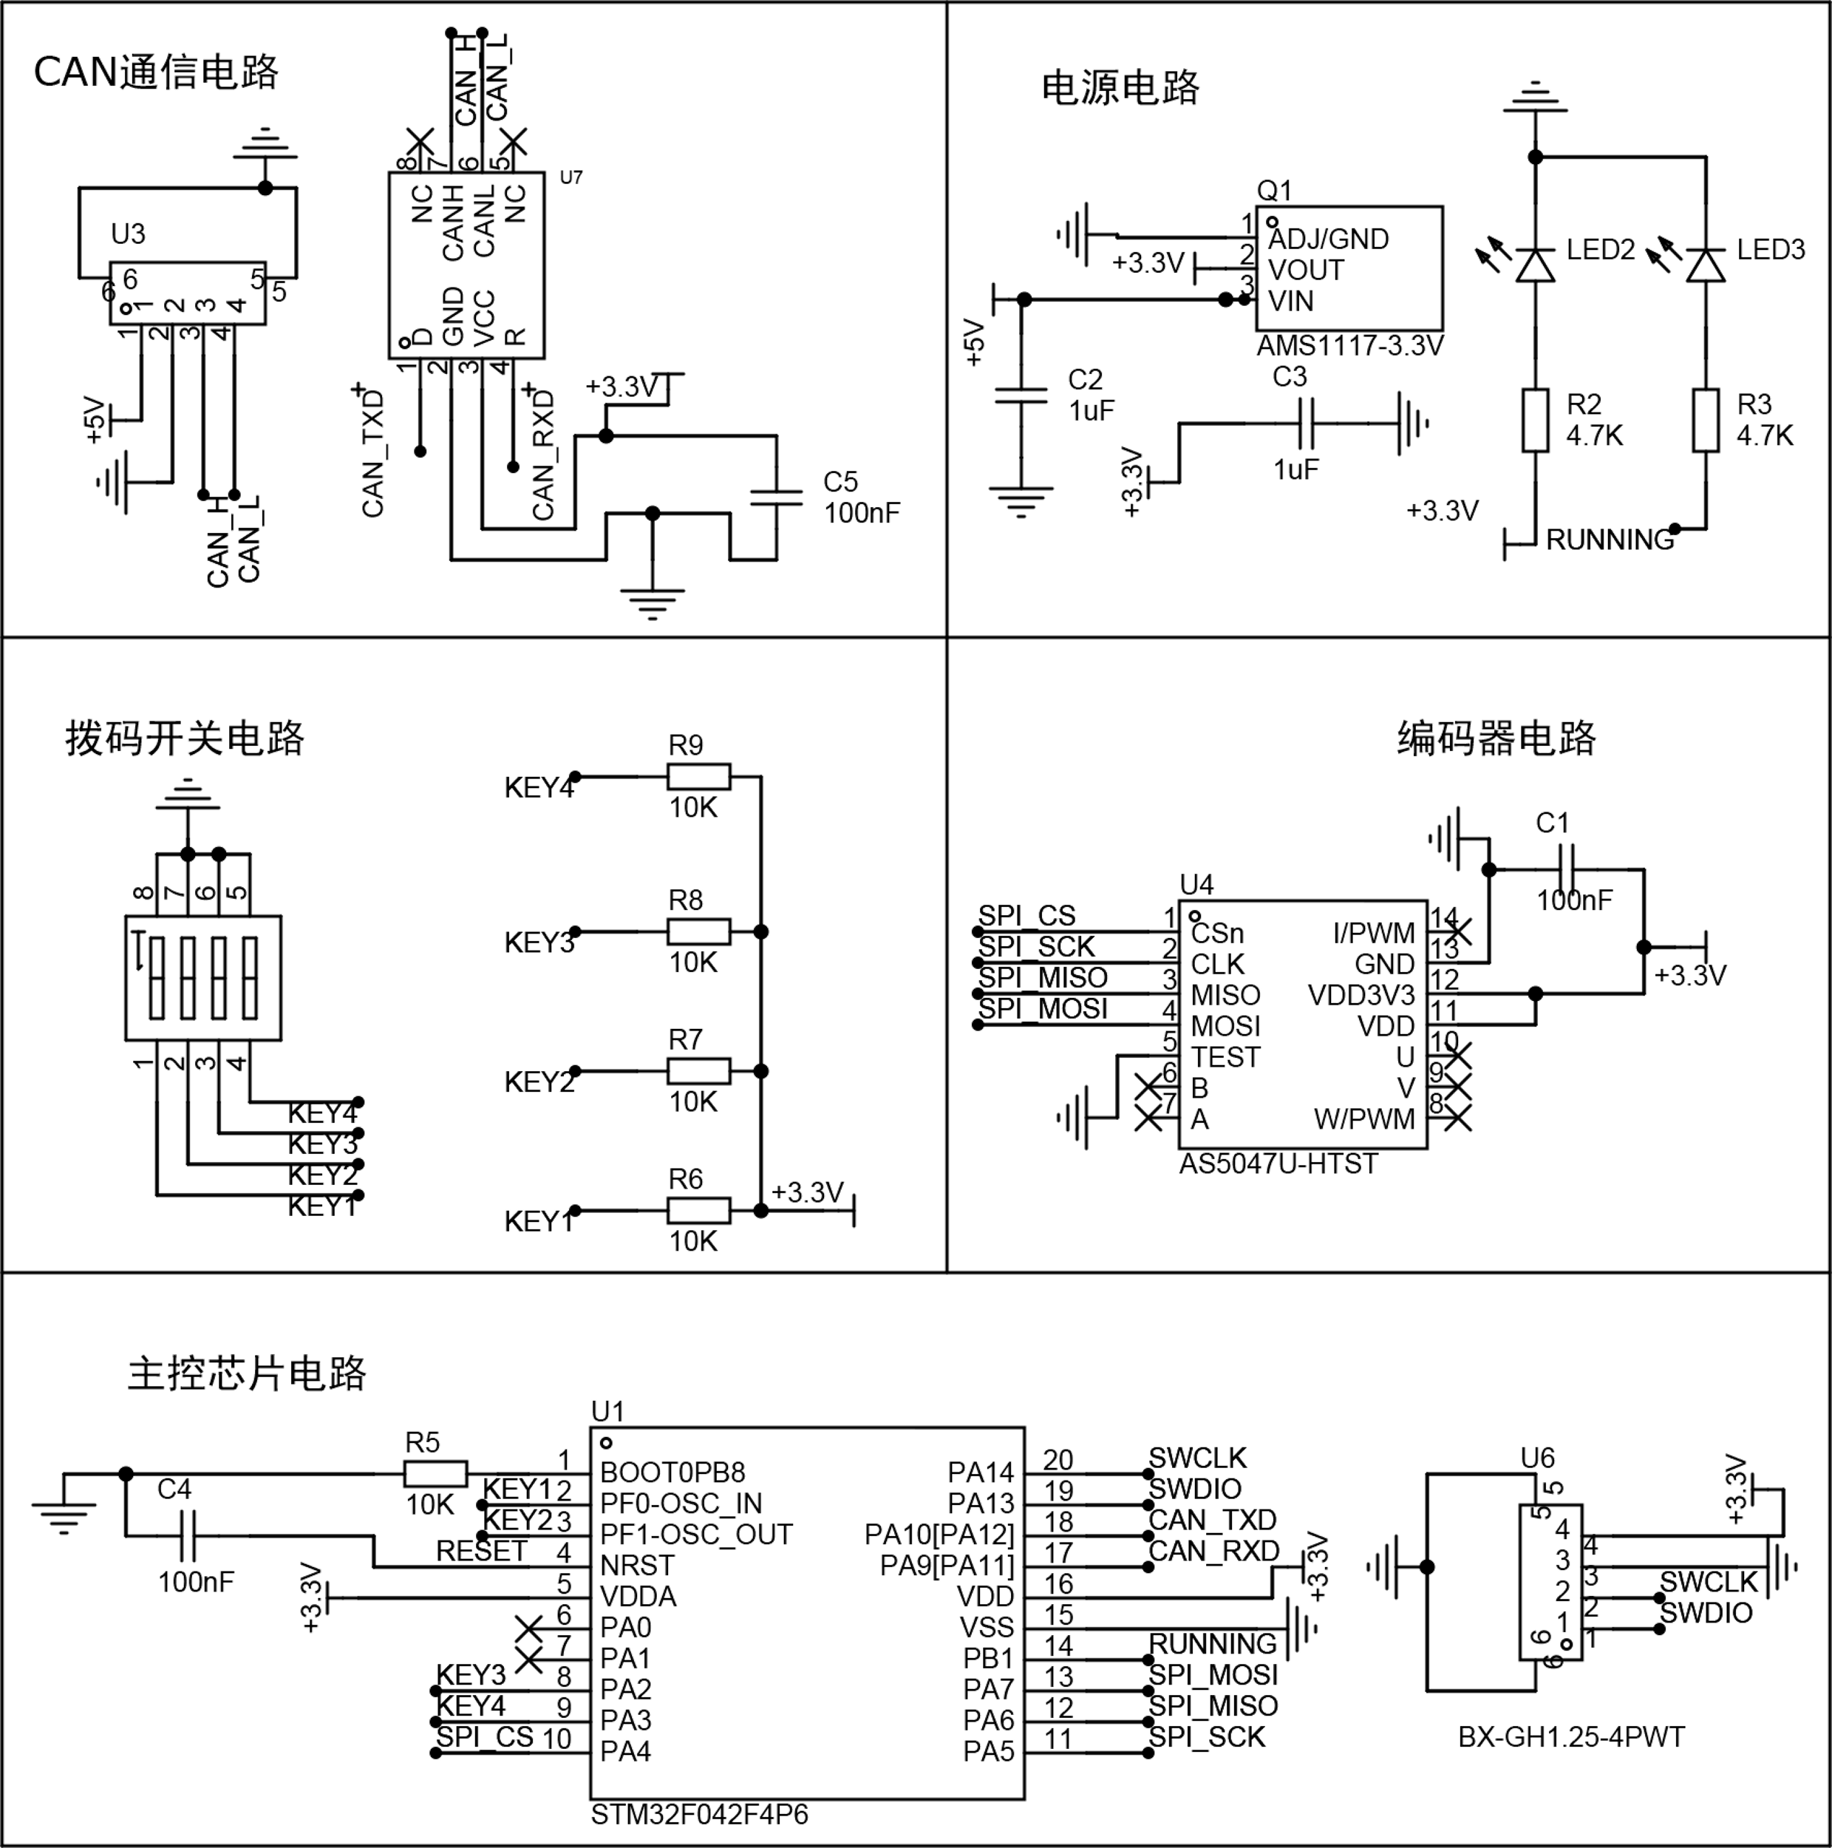

图 5.3磁编码器电路板原理图

Fig. 5.3 Magnetic Encoder Board Schematic

本文使用立创EDA电路设计软件完成了磁编码器电路板的PCB图的设计，并通过打样迭代完成实物验证。实物电路板和PCB如图 5.3和图 5.4所示。

|  |  |
| --- | --- |
|  |  |

图 5.4磁编码器电路板PCB

Fig. 5.4 Magnetic Encoder Circuit Board PCB

### 其他硬件搭建

#### 电池选型

在本文中，机器人系统采用24V的直流电机作为驱动装置。为了确保电机和控制系统的正常运行并满足功率需求，本文选择了DJI公司的TB48S型号航模电池作为机器人动力源。如图 5.5所示。

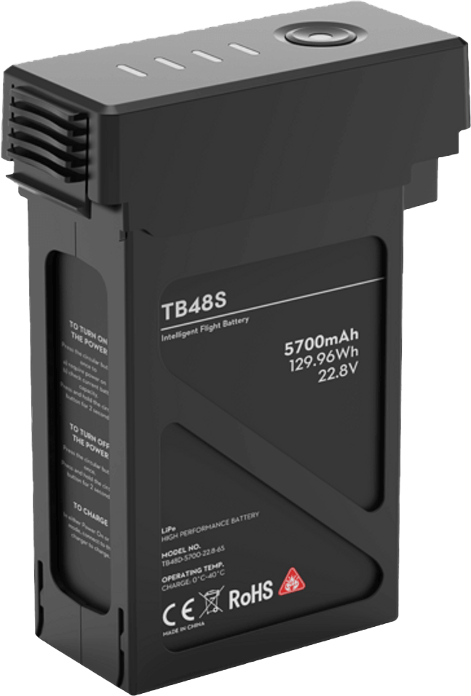

图 5.5TB48S型号航模电池

Fig. 5.5 TB48S Model Airplane Battery

TB48S电池具备较高的能量密度和放电能力，能够提供持续且稳定的电力支持，确保机器人能够高效执行各项任务，如行走、站立、跳跃等。该电池容量5700mhA，能量为129.96Wh，额定放电功率为5C，经计算最大放电功率为：



通过计算前文选择电机在机器人额定姿态下的运行功率，同时经计算使用该电池在额定功率下的续航时间为20分钟，满足机器人电机功运行和续航的需求。

#### 嵌入式控制板选型

本文中，为了实现高效的控制与数据处理，机器人系统选择了RoboMaster C型控制板作为嵌入式主控单元[57]，如图 5.6所示。该控制板具备丰富的接口、强大的计算能力以及可靠的性能，能够满足轮圈腿式平衡机器人对实时计算、通信和传感器数据处理的需求。



图 5.6RoboMaster C型控制板

Fig. 5.6 RoboMaster C control board

RoboMaster C型控制板搭载的主控芯片为STM32F407RGT6，它是STMicroelectronics公司生产的一款高性能32位ARM Cortex-M4微控制器。STM32F407提供了强大的计算能力和丰富的外设支持，特别适用于高性能嵌入式系统。RoboMaster C型控制板具有多种通信接口，如串口（USART），SPI，I2C，CAN。这些接口为机器人系统的各个模块之间的高效通信提供了便利。同时RoboMaster C型控制板板载了BMI088陀螺仪芯片提供了三轴加速度计和三轴陀螺仪的功能，能够实时获取机器人的姿态信息。STM32F407 的高频率和强大的浮点计算能力使得主控板能够快速处理来自各传感器的数据，并通过高效的控制算法实时调整电机输出和姿态控制。在需要频繁调整姿态或执行复杂运动的情况下，主控板的计算能力和实时性能够确保系统快速响应外部变化，并稳定运行。通过结合实时操作系统（RTOS），RoboMaster C型控制板能够有效管理多任务操作，确保系统中各个模块的协调运行。在复杂的运动控制和姿态调整过程中，主控板可以高效地执行任务调度，并实现精确的控制。

根据以上硬件选型最终硬件搭建框图如图 5.7所示：



图 5.7硬件框架示意图

Fig. 5.7 Hardware Framework Schematic

实物样机搭建效果如图 5.8所示：

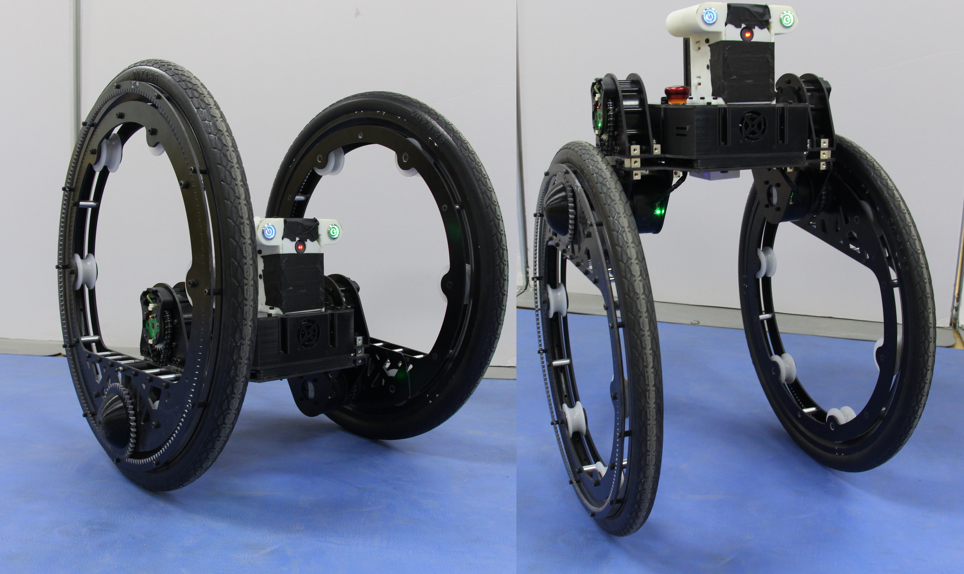

图 5.8轮圈腿式机器人实物样机图

Fig. 5.8 Physical Prototype of Wheel-legged Robot

机器人实物样机基础性能参数如表所示：

表 5.5机器人基础性能参数表

Table 5.5 Robot Basic Performance Parameters Table

| 参数项 | 具体参数 |
| --- | --- |
| 机器人重量 | 9.9Kg |
| 机器人尺寸(长×宽×高) | 450mm×379mm×450mm |
| 变形尺寸(长×宽×高) | 830mm×379mm×635mm |
| 机器设计极限速度 | 6m/s |
| 机器人设计额定续航 | 20min |

## 控制框架与算法搭建

在机器人的控制系统中，软件框架和算法的搭建是确保机器人能够稳定、高效运行的关键。为了实现机器人复杂任务的控制和实时响应，需要构建一个集成化的软件框架，包括控制框架和调试框架。本章将对控制框架的搭建和调试框架的设计进行详细说明，以确保系统能够在硬件平台上稳定运行，并实现复杂任务的实时控制。

### 软件控制框架搭建

控制框架是机器人的核心软件部分，负责处理传感器输入、执行控制算法并输出控制信号，调节机器人运动和姿态。在本文中，控制框架将分为几个主要模块，分别为传感器数据采集模块，状态估计与融合模块，控制算法模块，通信与接口模块。每个模块负责机器人系统中的不同功能，确保机器人能够在动态环境中平稳运动。

传感器数据采集模块：负责从机器人的各种传感器如BMI088陀螺仪、磁编码器等中获取实时数据，并对数据进行预处理如滤波等，将有效的状态信息反馈给控制系统。

状态估计与融合模块：根据传感器数据如加速度计、角速度计、内外轮位置与速度等，结合卡尔曼滤波器或其他状态估计算法，估计机器人的当前姿态、速度等状态变量。

控制算法模块：实现机器人的运动控制算法，如LQR、PID等控制算法，根据估算的状态信息计算所需的控制力矩或速度，并将计算结果传递给执行模块。

通信与接口模块：管理控制板与各外设（如电机驱动器、传感器等）的通信，确保数据传输的实时性和稳定性。

具体的控制框架如图 5.9所示：



图 5.9软件控制框架图

Fig. 5.9 Software Control Framework Diagram

### IMU数据处理算法

为获得机器人的三轴角度信息，本文采用了Mahony互补滤波算法。该算法综合利用加速度计和陀螺仪的优势：加速度计在静态或低速时能提供精确的重力方向信息，用于计算俯仰角和横滚角，而陀螺仪则能在动态情况下捕捉实时角速度，但其积分会累积漂移误差。Mahony滤波器通过比较加速度计测得的重力向量与当前姿态估计中得到的重力方向，计算两者的误差，从而修正陀螺仪数据，实现两者互补。

具体实现原理为，设加速度计在三个轴上的测量值分别为,,，经过归一化后构成向量，单位为，而当前根据姿态四元数估计得到的重力方向为向量，位为无量纲，其方向代表理想重力方向，二者之间的误差向量计算如下：



误差向量的大小和方向反映了加速度计测量与当前姿态估计之间的偏差。接下来，利用比例增益和积分增益对该误差进行反馈修正，将陀螺仪测得的角速度进行补偿，得到校正后的角速度：



其中，积分项用于累积误差以消除长时间漂移。

随后，根据修正后的角速度利用四元数更新公式更新机器人的姿态：



其中表示当前姿态的四元数，描述机器人在三维空间的方向，为四元数的时间导数，表示四元数乘法，表示以零标量部分和校正角速度向量组成的四元数。

直接积分该微分方程可能导致数值不稳定，因此本文采用二阶龙格-库塔（RK2）方法进行数值求解，以提高计算精度并减少数值漂移。

设当前时刻的四元数为，时间步长为，RK2方法计算新时刻的过程如下：

首先计算中间梯度：



预测中间状态：



计算中间梯度（使用更新后的四元数）：



最后计算最终的更新的四元数并再次归一化：



该方法通过两次计算增量来近似真实轨迹，相较于欧拉积分法，RK2方法具有更高的精度，能够有效减少数值漂移，提高姿态估计的稳定性。通过对该微分方程积分，即可得到机器人的实时姿态估计，并不断更新以补偿陀螺仪漂移和加速度计动态噪声。最终，Mahony互补滤波器提供了稳定、实时的俯仰、横滚和偏航角信息，作为控制系统的重要反馈输入，确保机器人在各种运动状态下保持精确姿态控制。

## 本章小节

本章介绍了轮圈腿式平衡机器人的硬件搭建，包括电机选型、传感器集成、电池和嵌入式控制板的选择。通过对内外轮电机的静态与动态力矩需求分析，选用了CyberGear减速电机和MF7015直流无刷电机，满足不同运动模式下的动力要求。BMI088六轴惯性单元和AS5047P磁编码器分别用于获取机器人的姿态和内轮角度数据。为实现稳定的数据交流，设计了基于STM32F042的磁编码器电路板，并通过CAN协议与中心控制板对接。机器人使用DJI TB48S航模电池提供电力，控制系统由RoboMaster C型控制板负责，具备强大的计算能力和多种接口支持。通过控制框架的搭建，实时处理传感器数据并实现精确的姿态控制，为机器人多模态运动提供了坚实的硬件基础。

# 轮圈腿式机器人实物实验及分析

本章主要介绍了基于轮圈腿式平衡机器人完成的实物样机实验。通过不同实验场景的测试，验证了机器人在实际环境中的运动能力、控制精度以及稳定性。实验部分涵盖了坐姿行走、站立、跳跃、上台阶和倒地自起恢复五个实验，通过这些实验，不仅验证了设计方案的可行性，还为后续优化和改进提供了宝贵的数据和分析结果。

为了实时监控机器人在实验过程中的状态，我们使用了无线串口模块，将机器人本体的各种重要数据，如机器人内外轮位置，速度，各电机扭矩，机器人三轴姿态角度等无线传回上位机进行记录。所有这些数据通过无线串口模块实时传输到上位机，用于进一步的分析和记录。上位机通过软件系统接收并存储这些数据，并进行后续的数据处理、可视化展示和实验分析。

为了进一步提高实验数据的准确性，我们采用了运动捕捉设备来采集机器人在实验过程中的位移和速度。通过在机器人上粘贴具有高对比度特质特征标记点，运动捕捉系统通过识别机器人机体上的特征点，实时跟踪机器人在实验环境中的运动轨迹。通过对比这两类数据，我们可以评估机器人的控制系统是否能够精准地反映机器人的实际运动状态。尤其是在机器人执行快速运动、变向或跳跃等动作时，外部传感器的高精度数据能够作为参考，帮助我们验证内部传感器的表现。实验环境搭建的示意图如图 6.1所示。

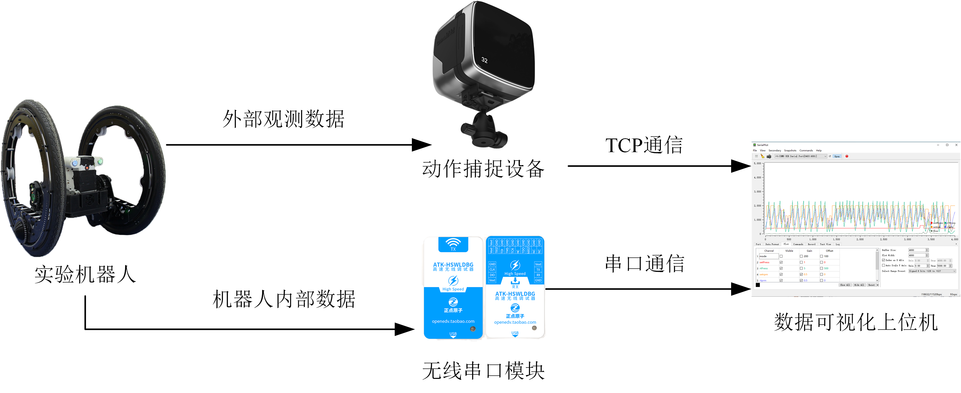

图 6.1实验环境搭建示意图

Fig. 6.1 Schematic diagram of the experimental environment

在本文设计的五个实验中：在坐姿行走实验通过记录机器人速度与机身俯仰角主要验证机器人平衡控制算法；在站立实验中记录机器人机身上表面高度和内轮抬升力矩验证机器人多模态运动过程中切换反馈增益矩阵算法；在跳跃实验中记录机器内轮抬升电机扭矩和机身高度验证机器人的跳跃模态能力；在上台阶实验中记录机身俯仰角变换和内轮抬升电机力矩验证机器人对复杂地形的通过能力；在倒地自起恢复实验中记录机器人横滚轴角度和俯仰轴角度验证机器人在侧向翻倒情况下的恢复能力和稳定性。

## 坐姿行走实验

在坐姿行走实验中，机器人保持较低的质心，以坐姿姿态进行前后往返加减速运动。为考察其在该姿态下的运动稳定性与姿态控制性能，验证平衡控制算法的控制性能。实验过程图如图 6.2所示，其中前三张图为机器人加速过程，机器人内轮抬升电机通过带动机身前移质心提供前进加速度实现加速，在加速过程中机身始终维持水平姿态；后三张图为机器人减速过程，在减速过程中抬升电机通过反向抬升机身减速，在整个过程中机体的俯仰角始终在小范围内变化。

| (a)初始姿态 | (b)抬起身体加速 | (c)加速过程 |
| --- | --- | --- |
| (d)后抬身体减速 | (e)减速过程 | (f)恢复静止 |

图 6.2坐姿行走实验，(a)-(c)为加速过程，(d)-(f)为减速过程

Fig. 6.2 Sitting walking experiment, (a)-(c) are acceleration processes, (d)-(f) are deceleration processes

通过回传机身姿态解算俯仰角度和运动捕捉设备，我们记录了机器人的速度和俯仰角随时间的变化，如图所示。从速度曲线可见，机器人在行走过程中速度呈周期性变化，最高可达约2.7 m/s，最低约-2.7 m/s。俯仰角曲线则表明，机身的初始倾角约3°，这是为了保证机身质心在静止状态下竖直方向落在零位置处，保持机身静止，机器人在行走过程中整体保持了相对稳定的俯仰姿态，波动范围较小，约在-5°至5°之间。这说明在坐姿状态下，控制系统能够通过控制内轮抬升改变机体质心在整体机器人的位置产生加减速的加速度，在加减速过程中只通过抬升机体提供足够的加速度并及时响应并修正机器人姿态，避免过度前倾或后仰。



图 6.3坐姿状态下加速减速实验图

Fig. 6.3 Acceleration and deceleration experiments in sitting position

综合实验结果可知，坐姿行走不仅保证了机器人在较低质心下的平衡，而且在速度变化时也能维持基本稳定的姿态。该实验验证了机器人在坐姿模式下的行走能力和控制算法的有效性，为后续复杂地形或动态场景下的运动控制奠定了基础。

## 站立实验

站立实验涉及从坐姿到站立和从站姿到坐姿两种模式之间的过渡过程。如图 6.4所示。在实验过程中，图(a)-(d)为机器人的站立过程，在(c)时刻，机器人内轮抬升角接近站立目标角度，此时通过切换站立时的反馈矩阵，即零位置为站立姿态时的建模结果。图(e)-(h)为机器人从站姿到坐姿的过程，相较于站立，由于是从二阶倒立摆切换至一阶倒立摆，切换到坐姿可以进行的比较迅速。实验结果表明，轮圈腿式机器人在0.7秒内完成了从坐姿到站立的过渡。机器人的机体表面高度从300mm升高至620mm，并且在完成站立后，机体高度稳定保持。

| (a) | (b) | (c) | (d) |
| --- | --- | --- | --- |
| (e) | (f) | (g) | (h) |

图 6.4站姿实验，(a)-(d)为站立过程，(e)-(h)为恢复坐姿过程

Fig. 6.4 Standing experiment, (a)-(d) for standing process, (e)-(h) for return to sitting process

在这一过程中，我们分别记录了机器人的机体上表面高度和抬升电机的扭矩反馈，其中机器人机体上表面通过放置荧光标签通过动作捕捉设备获取空间位姿，如图 6.5所示。其中(a)图为两侧抬升电机扭矩图，绿色实线为左侧电机反馈扭矩，红色短划线为右侧电机反馈扭矩；(b)图为机器人机体上表面高度变化图。



图 6.5机器人从坐姿切换到站姿状态抬升电机扭矩与机体上表面高度

Fig. 6.5 Robot switching from sitting to standing state lifting motor torque and height of the upper surface of the body

根据实验数据，图中的两个曲线分别表示左侧和右侧电机的扭矩反馈。可以看到，在站立过程中，俯仰电机的扭矩呈现出明显的变化，在开始的0.25s到1s时间里两侧电机输出扭矩呈先增加再减小的趋势，其中扭矩峰值达到3Nm，并未达到电机的额定扭矩，证明电机性能在站立过程中符合计算值，并且扭矩随高度变化平滑，并无震荡表现，在1s后，两侧电机由于切换模型，左右两侧电机产生0.25s时间的两次1.5Nm的震荡后再次收敛，在站立过程中左侧和右侧电机的扭矩差异表明机器人需要通过调整两侧的扭矩输出，以保持平衡并完成站立动作。(b)曲线展示了机器人高度随时间的变化，机器人的高度从300mm逐渐上升至620mm，整体过程平滑，在完成站立后高度可以保持长时间稳定。。

通过这一实验，我们验证了机器人在动态调整中能够顺利完成从坐姿到站立的转换，并且在站立时能够维持稳定的姿态。

## 跳跃实验

在跳跃实验中分别设计了机器人静止状态下两侧内轮同向抬升的跳跃实验和在静止状态下两侧内轮反向抬升的跳跃实验。

在第一个实验中，我们设置两侧内轮的抬升角度，使其同方向旋转一圈。如图 6.6所示，在图(a)到图(c)中两侧内轮同向抬升机体产生向上加速度，在(d)时刻通过角动量守恒，当机体停止旋转时，外轮将围绕机体的轴线旋转，从而实现跳跃。在图(e)到图(f)过程中机器人落地恢复稳定。

| (a) | (b) | (c) |
| --- | --- | --- |
| (d) | (e) | (f) |

图 6.6向前跳跃实验

Fig. 6.6 Forward jump experiment

在跳跃过程中，我们记录了机器人机体上表面的高度和两侧电机的扭矩输出，数据如图 6.7所示。其中(a)图为两侧抬升电机扭矩图，绿色实线为左侧抬升电机，红色短划线为右侧抬升电机，在跳跃过程中，在起步阶段两侧电机输出峰值到达-4Nm的扭矩将机身前倾，后将扭矩反向输出至4Nm持续0.1s时间，此时由于电机处于额定最高转速，电机扭矩保持额定输出不变，当机身通过最高点，由于控制器维持机身保持竖直，电机再次反向输出至-4Nm，落地后扭矩收敛稳定。从机身上表面高度曲线图中可以看出，机身上表面的最高点为632mm，经过跳跃时刻内轮角度和机体俯仰倾角的几何换算，外轮最大离地高度为23mm。

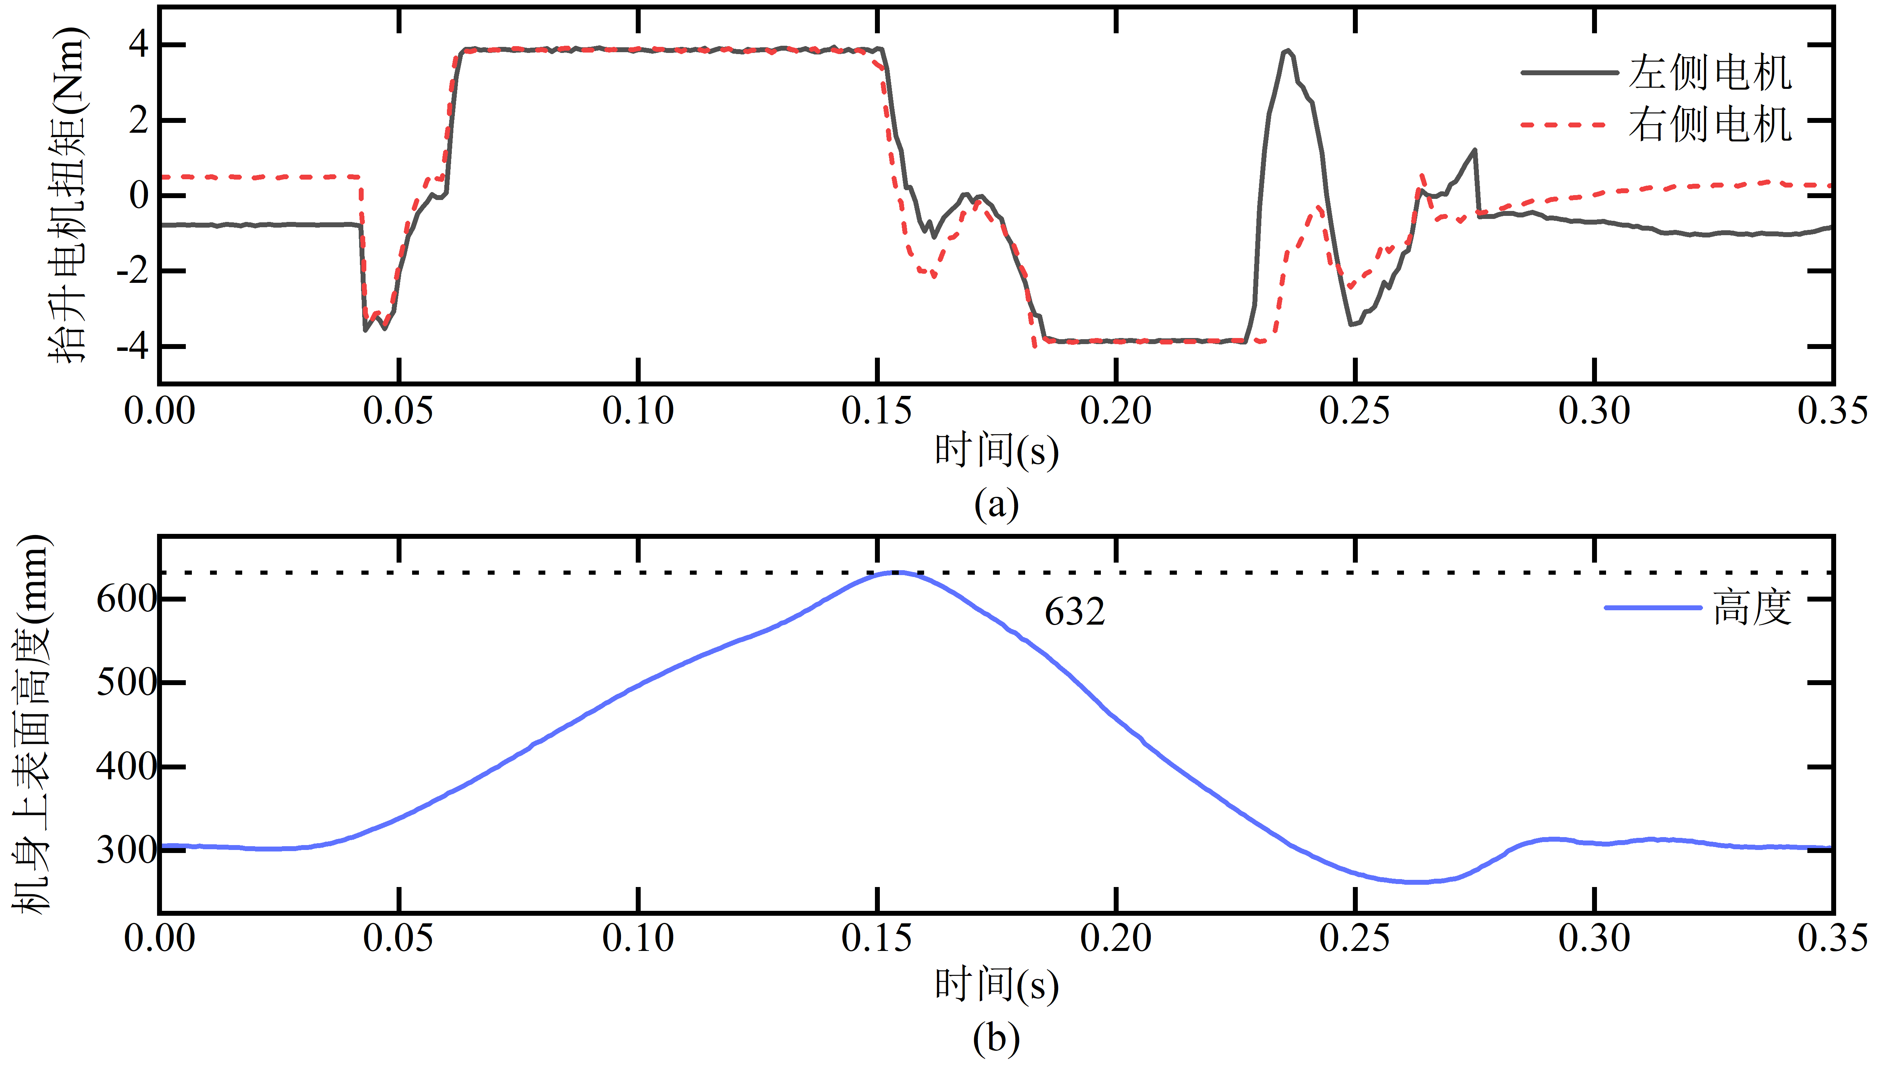

图 6.7两侧轮圈腿同向跳跃抬升电机与机身上表面高度

Fig. 6.7 Both rim legs jump in the same direction to raise the height of the motor to the upper surface of the fuselage

在第二个实验中，机器人处于静止坐姿状态，通过设置两侧内轮抬升角度，使两侧电机相反方向旋转一圈。两侧内轮产生的向上抬升扭矩，实现跳跃，如图 6.8所示。在图(a)到图(c)中两侧电机反向加速抬升机体，在(c)时刻两侧电机产生收腿动作，在图(d)到图(e)过程中，两侧电机持续收腿，外轮与地面之间产生跳跃高度，在图(f)时刻，机器人落地恢复平衡状态。

| (a) | (b) | (c) |
| --- | --- | --- |
| (d) | (e) | (f) |

图 6.8原地交叉跳跃实验

Fig. 6.8 Cross jump experiment

在跳跃过程中，我们记录了与上次实验相同的数据，数据如图 6.9所示。在起步的0.1s内两侧内轮电机通过反向输出力矩产生向上抬升机体的加速度，两侧电机都达到了最大额定扭矩4Nm，此时内轮速度达到电机额定转速。在高度变化曲线中，机身上表面最高点为646mm，经过跳跃时刻内轮角度和机体俯仰倾角的几何换算，外轮最大离地高度为235mm。

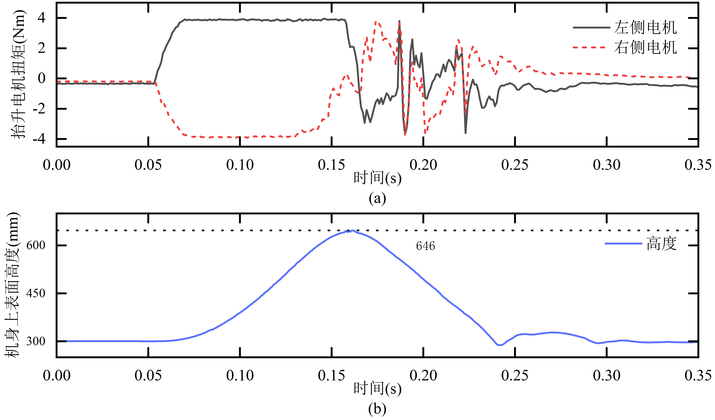

图 6.9两侧轮圈腿反向跳跃抬升电机扭矩与机身上表面高度

Fig. 6.9 Reverse jumps on both rim legs lift the motor torque to the height of the upper surface of the fuselage

通过这两个实验，我们验证了机器人在不同运动状态下的跳跃能力。第一个实验展示了机器人静止状态下两侧内轮同向跳跃能力；第二部分则验证了机器人在静止状态两侧内轮反向跳跃的能力，通过对比两种姿态的跳跃能力，在两内轮反向跳跃的机器人离地高度明细大于两侧内轮同向跳跃，这是由于同向跳跃的原理主要靠角动量守恒原理通过绕轴旋转机身产生的角动量带动轮圈腿抬升，由于机身重量和轮圈重量配比以及机身旋转的速度，同时可以发现在跳跃过程中，电机的输出扭矩始终为最大额定扭矩，已经到达了电机极限，导致同向跳跃高度小于交叉跳跃。但通过扭矩数据和机身表面高度表明，机器人能够在不同的跳跃模式下稳定地完成跳跃动作，验证了LQR控制器在跳跃模态和短暂腾空状态下对轮圈腿式机器人的控制稳定性。

## 上台阶实验

在上台阶实验中，我们选择了一个连续的木质台阶道具，该台阶高度为100mm，单级台阶宽度为300mm。机器人通过调整内轮的角度和机身倾角来改变整体质心位置，最终完成攀爬台阶和下台阶实验，实验过程如图 6.10所示。图(a)时刻为机器人的启动位置，机器人从第一级台阶前200mm处从静止开始加速，图(b)到图(e)为机器人连续攀爬三级台阶的过程，从图中可以看到机器人在接触台阶瞬间通过抬升内轮角度和向前倾斜机身使机身质心竖直投影置于台阶平面上，通过外轮提供前向加速度完成单级台阶攀登，图(g)到图(h)为机器人下台阶过程，由于轮圈腿式机器人的外轮尺寸较大，在下台阶时拥有良好的稳定性，可以高速通过连续下楼梯的地形。

| (a) | (b) | (c) | (d) |
| --- | --- | --- | --- |
| (e) | (f) | (g) | (h) |

图 6.10机器人通过连续台阶实验

Fig. 6.10 Robot passes through continuous step experiment

在整个过程中，我们记录了机器人机体的俯仰角度和机身抬升电机的扭矩输出，如图 6.11所示。其中图(a)为机身抬升电机扭矩图，绿色实线为左侧电机扭矩，红色短划线为右侧电机扭矩，在实践0.25s到1s时间内，可以观测到电机扭矩在三次接触台阶时产生了较大的变化，其中第一次登台阶时扭矩到达8Nm，第二次和第三次接触台阶时产了约4Nm扭矩，在1.25s到2s时间里为下台阶时间，整个过程中电机的峰值扭矩为4Nm，整体所需能量较小，并在机器人完成下台阶后收敛稳定。图(b)为机器人机体俯仰角Pitch轴的角度值的变化曲线，同样可以在上台阶过程中，机身产生三次前倾变化，其中第一次接触台阶时机身倾斜不超过35°，而在下台阶过程中，俯仰角度的变化不超过10°。



图 6.11上台阶过程中抬升电机扭矩与机身Pitch轴俯仰角

Fig. 6.11 Lift motor torque and fuselage Pitch axis pitch angle during step up.

这些实验数据表明，机器人能够通过控制内轮角度和调整机身俯仰角，调整质心位置，从而有效应对台阶的爬升任务。在台阶的爬升过程中，机器人保持了稳定的姿态，且没有出现失衡或无法克服台阶的现象。数据也反映了机器人在不同高度的台阶上执行越障任务的稳定性和精度。

除室内实验外，本文也在室外进行了上单级台阶实验，该实验环境为水泥地板下的150mm高路边台阶，机器人从台阶前200mm处无加速行进，实验情况如图 6.12所示，根据实验可以看到，图(a)到图(c)为机器人在接近台阶过程中抬升内轮和机体，图(d)时刻在接触台阶时，内轮旋转轴的竖直投影和机体质心的竖直投影已经在台阶上，同时通过外轮的前进动力带动机器人继续向前运动，完成上台阶动作。图(e)为机器人登上台阶后保持坐姿稳定。

| (a) | (b) | (c) | (d) | (e) |
| --- | --- | --- | --- | --- |

图 6.12户外单级150mm台阶实验图

Fig. 6.12 Experimental diagram of outdoor single-step 150mm step

## 倒地自起恢复实验

在倒地自起恢复实验中，我们将机器人置于侧向侧翻状态，并启动倒地恢复控制模式，实验过程如图 6.13所示。图(a)为机器人侧向翻到状态，此时两侧内轮处于同侧，机器人整体质心的竖直投影在与地面接触一侧轮圈腿的投影面内。图(b)到图(e)时刻机器人通过调整一次轮圈腿角度改变机体质心位置分布，再通过调整机身角度使机器人质心竖直投影超出接触侧轮圈腿，并产生绕机体横滚轴旋转翻倒趋势。图(f)时刻通过调整两侧轮圈腿角度恢复常规的正向翻倒姿态。图(g)时刻通过恢复LQR控制器使机器人完成倒地恢复过程。

| (a)侧向翻倒状态 | (b)调整轮圈位置 | (c)调整机体质心 |
| --- | --- | --- |
| (e)再次调整轮圈 | (f)恢复正向翻倒 | (g)恢复坐姿状态 |

图 6.13侧向翻倒自起过程

Fig. 6.13 Lateral falling over self-launching process

在这个过程中，我们记录了机器人Pitch轴俯仰角和Roll轴横滚角的变化，数据如图 6.14所示。其中(a)图为Pitch轴的变化曲线，(b)图为Roll轴的变化曲线，在恢复过程中，第0s至第2s，首先是机器人单侧内轮转动，俯仰轴和横滚轴没有明显变化，第2s到第5s机器人质心偏离机器人产生绕横滚轴的旋转，Pitch轴角度从0°变化至接近90°，横滚轴由90°变化至至120°，符合实验图中描述现象，在第5s后机器人恢复LQR控制，Pitch轴和Roll轴角度恢复0°，并在恢复坐姿后角度稳定不发散，整个恢复过程持续了约5.5秒。



图 6.14机器人侧向翻倒恢复过程Pitch轴俯仰角和Roll轴横滚角角度

Fig. 6.14 Pitch axis pitch angle and Roll axis roll angle angle during robot lateral falling over recovery.

实验结果表明，机器人能够成功地从侧向翻倒状态恢复到坐姿模态。在恢复过程中，机器人通过控制调整两侧轮圈腿与机体夹角和调整质心位置以调整俯仰角和横滚角，逐步恢复平衡并回到正常的站立状态，该恢复控制算法在恢复过程中稳定且较为迅速。

# 总结与展望

本文针对陆地移动机器人面临的应用场景复杂，构型设计与控制算法适应性能要求提升的背景中，提出了一种新型构型的轮圈腿式平衡机器人，并针对轮圈腿式构型进行运动学与动力学建模，通过设计LQR控制算法和PD控制算法的并行控制实现机器人的多模态运动包括坐姿行走、站姿行走、跳跃和翻倒恢复，通过设计硬件平台与软件框架，搭建实物样机平台完成实验验证。本章节将对所做工作进行总结并做出未来展望。

## 工作内容与创新点总结

本文针对轮圈腿式平衡机器人的研究进行了系统性分析和控制方法设计，通过仿真实验验证算法合理性并搭建实验样机进行实验验证。主要工作包括：

(1) 针对轮圈腿式平衡机器人的系统建模与分析。基于牛顿动力学方法，本文将机器人结构分为外轮、内轮和机体三个部分，对各部分的受力和运动学关系进行了详细分析。通过建立运动学和动力学方程，进一步联立推导出机器人状态空间模型，为后续控制器设计打下坚实基础。

(2) 设计控制策略和多模态控制分析。在系统建模的基础上，本文设计了基于LQR的状态反馈控制器，并结合PD控制算法实现坐姿，站姿，跳跃，翻倒恢复多模态控制。针对于站姿模式提出了切换坐姿站姿线性化零点状态空间方程的控制方式；针对横滚轴在机器人转向方面设计针对横滚轴控制算法，引入ZMP思想通过调整机器人质心维持行进状态下的转向稳定性；针对机器人在面对外轮接触面提供摩擦不足存在的打滑场景中，提出使用卡尔曼滤波通过融合机器人轮速与机体加速得到滤波速度，减小打滑带来的系统发散与不稳定；针对于双轮平衡机器人侧向翻倒难以恢复的难题，提出利用轮圈腿式机器人的结构优势实现在全姿态翻倒恢复的控制策略。

(3) 设计仿真实验验证控制算法及多模态运动可行性。利用MATLAB Simscape和Webots仿真平台，验证了机器人在坐姿、站姿、跳跃多种模式下的控制性能与稳定性，仿真结果证明了所提出控制策略的有效性和鲁棒性。并在Webots仿真平台中搭建软件控制框架，可以实现通过更改输出接口实现仿真环境与样机调试的切换，实现仿真迁移实物样机的链路。

(4) 依据理论分析与仿真数据，完成了实物样机平台的搭建，包括电机、传感器、控制板、电池的选型，编码器及电路板设计与实现，并在嵌入式部分通过使用互补滤波算法解算获取机体三轴姿态角。设计室内实验，包括坐姿行走，坐姿站姿切换，内轮同向跳跃和反向跳跃，上连续台阶，侧向翻倒恢复实验，通过使用运动捕捉设备和机器人本体回传数据，验证了机器人在多模态运动中的实际性能，并对控制算法进行了效果评估。并在不同环境如水泥地面、草地、斜坡等下进行室外实验，为后续优化提供了宝贵的数据支持。

本文的主要创新点体现在以下几个方面：

(1) 提出一种新型的轮圈腿式平衡机器人构型。该结构兼具轮式与足式运动的优势，具有结构简单、电机需求少、运动敏捷且越障能力强的特点。机器人能够在不同模态下灵活转换，既保证高速运动，又能应对复杂地形和障碍环境，在侧向翻倒时可以依靠不借助单独结构恢复。

(2) 针对轮圈腿式平衡机器人构型的系统建模与动力学分析方法。采用牛顿动力学方法对机器人进行分部受力分析，并通过联立运动学与动力学方程推导出状态空间模型。这种系统化的建模方法使得各物理参数和受力关系直观明确，为后续控制策略设计提供了理论依据。

(3) 针对轮圈腿式机器人的多模态控制算法设计。在传统LQR控制的基础上，结合PD控制及ZMP策略，设计出一套适用于坐姿、站姿、跳跃、台阶越障和翻倒恢复的控制算法。特别是通过横滚角度调节实现ZMP补偿，使机器人在高速转向和复杂运动过程中仍能保持侧向稳定性。

(4) 仿真与实物验证一体化。本文不仅在MATLAB Simscape与Webots环境中完成了详细仿真，还搭建了实物样机平台，并在多种场景下进行了实验验证。理论与实验数据的有机结合，有效证明了机器人结构及控制策略的可行性和优越性。在Webots仿真平台中实现软件控制框架可以通过更改输出接口实现仿真环境与样机调试的切换

## 未来展望

尽管本文在轮圈腿式平衡机器人多模态控制领域取得了初步成果，但由于本文所设计的轮圈腿式平衡机器人为一代样机，研究时间有限，仍存在一些需要进一步解决的问题。未来工作可从以下几个方面展开：

(1) 控制算法的优化与智能化。进一步探索自适应控制[58]、模型预测控制和深度强化学习等先进算法[59-62]，以应对更复杂、非线性以及动态环境下的控制挑战。特别是针对多模态运动切换过程中的非线性特性，优化控制器设计，提高系统响应速度与鲁棒性。

(2) 硬件系统与传感器改进。在机械设计方面，可继续优化机器人结构，尤其是在轮圈腿的结构简化和减重方面，优化机体重量和轮圈腿的质量比[63]；在传感器系统上，引入更多高精度传感器如工业相机、激光雷达等以增加机器人反馈信息维度，提升运算设备；根据实验数据更换性能适配的电机，进一步提升机器人整体运动性能。

(3) 多模态运动协同与功能扩展。未来可针对机器人在不同环境中的实际应用需求，进一步扩展其运动模式，如空翻、交叉迈步、球形滚动行走等，并探索机器人在自主决策与任务协同方面的能力[64]，为移动机器人在实际场景中的应用奠定基础。

总体而言，轮圈腿式平衡机器人作为一种新型移动机器人，其在结构设计和运动控制上展现了独特优势和广阔应用前景。未来，通过持续优化控制策略、完善硬件设计及扩展运动功能，有望进一步提升机器人在复杂动态环境中的自主性与适应性，为智能移动机器人在工业、救援和日常服务等领域的应用提供更为有效的解决方案。

## 本章小节

本章通过对轮圈腿式平衡机器人实物样机的系列实验验证，系统评估了机器人在不同运动模式下的实际性能。通过坐姿行走实验，记录并对比了机器人目标速度与反馈速度，证明了在加减速过程中，控制系统能够调整内轮抬升角度和机体俯仰角，保持稳定平衡，在实验中最大速度可达到2.7m/s，机身最大倾角不超过5°。站立实验验证了机器人从坐姿到站姿切换过程中，通过切换LQR反馈增益矩阵，实现了内轮角度控制，确保了站立过程中的平稳过渡，在站立实验中切换过程时间不超过0.8s，变形高度达320mm。跳跃实验中，分别设计了同向与交叉两种跳跃方式，通过记录电机扭矩和机身高度变化，展示了机器人动态响应能力和控制稳定性。上台阶实验则通过对机体俯仰角和内轮扭矩，证明了机器人在面对100mm高的连续台阶和150mm高的单级台阶时，能够通过调整质心有效实现跨越。最后，倒地自起恢复实验验证了机器人在侧向翻倒情况下，通过调整轮圈腿角度和机体姿态，在4s内的时间实现了从翻覆状态到坐姿平衡状态的快速恢复。

# 

# 参考文献

[1] Wang H, Tan A H, Nejat G. NavFormer: A Transformer Architecture for Robot Target-Driven Navigation in Unknown and Dynamic Environments[J]. IEEE Robotics and Automation Letters, 2024, 9(8): 6808-6815.

[2] TranzattoMarco, MikiTakahiro, DharmadhikariMihir, et al. CERBERUS in the DARPA Subterranean Challenge[J]. Science Robotics, 2022, 7(66): eabp9742.

[3] 陈阳, 王洪玺, 张兰勇. 轮腿式平衡机器人控制[J]. 信息与控制, 2023, 52(5): 648-659.

[4] 高良, 高靖松, 许威, 等. 两栖类仿生机器人研究现状及发展前景[J]. 机器人产业, 2023(4): 51-59.

[5] 赵洪飞. 振动直驱式模块化小型移动机器人及其运动控制研究[D]. 哈尔滨工业大学, 2023.

[6] Taheri H, Zhao C X. Omnidirectional mobile robots, mechanisms and navigation approaches[J]. Mechanism and Machine Theory, 2020, 153: 103958.

[7] Li H, Bu Y, Bu Y, et al. Design and Control of a Transformable Multi-Mode Mobile Robot[J]. IEEE Robotics and Automation Letters, 2024, 9(2): 1302-1309.

[8] Zheng C, Lee K. WheeLeR: Wheel-Leg Reconfigurable Mechanism with Passive Gears for Mobile Robot Applications[C]. 2019 International Conference on Robotics and Automation (ICRA). 2019: 9292-9298.

[9] Zhang J, Lu B, Liu Z, et al. A Balance Control Method for Wheeled Bipedal Robot Based on Reinforcement Learning[C]. Proceedings of the 42nd Chinese Control Conference. 2023: 6, 527-532.

[10] 游攻博, 陆春月, 成国振, 等. 一种开闭链混合的多模式移动轮腿机器人设计与仿真研究[J]. 机械设计与制造工程, 2024, 53(3): 59-63.

[11] 胡俊涛. 核应急探查机器人结构设计与研究[D]. 西南科技大学, 2023.

[12] Zhao L, Yu Z, Chen X, et al. System Design and Balance Control of a Novel Electrically-driven Wheel-legged Humanoid Robot[C]. 2021 IEEE International Conference on Unmanned Systems (ICUS). 2021: 742-747.

[13] 张建. 双轮自平衡移动机器人的设计与研究[D]. 安徽大学, 2016.

[14] Chen H, Wang B, Hong Z, et al. Underactuated Motion Planning and Control for Jumping With Wheeled-Bipedal Robots[J]. IEEE Robotics and Automation Letters, 2021, 6(2): 747-754.

[15] Ozawa Y, Watanabe M, Tadakuma K, et al. Mono-Wheeled Flexible Track Capable of Climbing High Steps and Adapting to Rough Terrains[C]. 2020 IEEE International Symposium on Safety, Security, and Rescue Robotics (SSRR). 2020: 148-153.

[16] 徐龙. 新型轮腿可变式移动机器人设计与分析[D]. 大连交通大学, 2023.

[17] Bjelonic M, Klemm V, Lee J, et al. A Survey of Wheeled-Legged Robots[C]. Cascalho J M, Tokhi M O, Silva M F, et al. Robotics in Natural Settings. Springer International Publishing, 2023: 83-94.

[18] Ma B, Liu Z, Peng C, et al. Trotting gait control of quadruped robot based on Trajectory Planning[C]. 2021 4th World Conference on Mechanical Engineering and Intelligent Manufacturing (WCMEIM). 2021: 105-108.

[19] Sun J, You Y, Zhao X, et al. Towards More Possibilities: Motion Planning and Control for Hybrid Locomotion of Wheeled-Legged Robots[J]. IEEE Robotics and Automation Letters, 2020, 5(2): 3723-3730.

[20] Michaud F, Létourneau D, Arsenault M, et al. Multi-Modal Locomotion Robotic Platform Using Leg-Track-Wheel Articulations[J]. Autonomous Robots, 2005, 18(2): 137-156.

[21] 李晋馥, 于泽, 连宾宾. 一种多模式轮腿移动机器人的设计与分析[J]. 天津大学学报, 2025, 58(1): 12-23.

[22] 张弨. 双足轮腿机器人系统设计与运动控制研究[D]. 哈尔滨工业大学, 2020.

[23] Tian X, Xu L, Du Y, et al. Structural Design of a New Deformed Wheel-Legged Robot[C]. 2023 IEEE 13th International Conference on CYBER Technology in Automation, Control, and Intelligent Systems (CYBER). 2023: 230-235.

[24] Ma T, Cheng H, Cheng Z, et al. R-Taichi: A Quadruped Robot with Deformed Wheels[C]. 2023 IEEE International Conference on Mechatronics and Automation (ICMA). 2023: 1221-1226.

[25] Raza F, Chemori A, Hayashibe M. A New Augmented L1 Adaptive Control for Wheel-Legged Robots: Design and Experiments[C]. 2022 American Control Conference (ACC). 2022: 22-27.

[26] Yang Z, Bian Z, Zhang W. Design and Control of Multi-mode Wheeled-Bipedal Robot with Parallel Mechanism[C]. 2023 International Conference on Communications, Computing and Artificial Intelligence (CCCAI). 2023: 69-74.

[27] Takaki T, Aoyama T, Ishii I. Development of inverted pendulum robot capable of climbing stairs using planetary wheel mechanism[C]. 2013 IEEE International Conference on Robotics and Automation. IEEE, 2013: 5618-5624.

[28] Wardana A A, Takaki T, Aoyama T, et al. Development of a control system for a stair-climbing inverted pendulum robot[C]. 2016 International Conference on Instrumentation, Control and Automation (ICA). IEEE, 2016: 1-5.

[29] Klemm V, Morra A, Gulich L, et al. LQR-Assisted Whole-Body Control of a Wheeled Bipedal Robot With Kinematic Loops[J]. IEEE Robotics and Automation Letters, 2020, 5(2): 3745-3752.

[30] Klemm V, Morra A, Salzmann C, et al. Ascento: A Two-Wheeled Jumping Robot[C]. 2019 International Conference on Robotics and Automation (ICRA). IEEE, 2019: 7515-7521.

[31] Klemm V, De Viragh Y, Rohr D, et al. Nonsmooth Trajectory Optimization for Wheeled Balancing Robots With Contact Switches and Impacts[J]. IEEE Transactions on Robotics, 2025, 41: 497-517.

[32] Bjelonic M, Grandia R, Harley O, et al. Whole-Body MPC and Online Gait Sequence Generation for Wheeled-Legged Robots[C]. 2021 IEEE/RSJ International Conference on Intelligent Robots and Systems (IROS). IEEE, 2021: 8388-8395.

[33] Bjelonic M, Bellicoso C D, De Viragh Y, et al. Keep Rollin’—Whole-Body Motion Control and Planning for Wheeled Quadrupedal Robots[J]. IEEE Robotics and Automation Letters, 2019, 4(2): 2116-2123.

[34] Hutter M, Gehring C, Jud D, et al. ANYmal - a highly mobile and dynamic quadrupedal robot[C]. 2016 IEEE/RSJ International Conference on Intelligent Robots and Systems (IROS). IEEE, 2016: 38-44.

[35] Mittal M, Yu C, Yu Q, et al. Orbit: A Unified Simulation Framework for Interactive Robot Learning Environments[J]. IEEE Robotics and Automation Letters, 2023, 8(6): 3740-3747.

[36] Zhang C, Rudin N, Hoeller D, et al. Learning Agile Locomotion on Risky Terrains[C]. 2024 IEEE/RSJ International Conference on Intelligent Robots and Systems (IROS). 2024: 11864-11871.

[37] 官渐. 轮腿式移动机器人主/被动变形机构设计及研究[D]. 重庆大学, 2019.

[38] Wang S, Cui L, Zhang J, et al. Balance Control of a Novel Wheel-legged Robot: Design and Experiments[C]. 2021 IEEE International Conference on Robotics and Automation (ICRA). IEEE, 2021: 6782-6788.

[39] Zhang J, Wang S, Wang H, et al. An Adaptive Approach to Whole-Body Balance Control of Wheel-Bipedal Robot Ollie[C]. 2022 IEEE/RSJ International Conference on Intelligent Robots and Systems (IROS). IEEE, 2022: 12835-12842.

[40] 魏克. 一种轮足结构一体化复合式移动机器人设计与分析[D]. 燕山大学, 2024.

[41] 何祜宁. 外力扰动下四足机器人鲁棒平衡控制策略研究[D]. 南京理工大学, 2023.

[42] Peng K, Ruan X, Zuo G. Dynamic model and balancing control for two-wheeled self-balancing mobile robot on the slopes[C]. Proceedings of the 10th World Congress on Intelligent Control and Automation. IEEE, 2012: 3681-3685.

[43] Prasad L B, Tyagi B, Gupta H O. Optimal Control of Nonlinear Inverted Pendulum System Using PID Controller and LQR: Performance Analysis Without and With Disturbance Input[J]. International Journal of Automation and Computing, 2014, 11(6): 661-670.

[44] 林文建, 钟杭, 黎福海, 等. 两轮自平衡机器人控制系统设计与实现[J]. 电子测量与仪器学报, 2014, 27(8): 750-758.

[45] 黄凯璇, 周旭, 任斌武, 等. 基于增广LQR的直升机飞行控制优化设计[J]. 飞行力学, 2024, 42(3): 12-18.

[46] 尉晶波. 非线性多智能体系统协同输出调节及最优控制研究[D]. 兰州交通大学, 2022.

[47] 段晨阳, 魏浩宇, 闫鹏飞, 等. 刚体四足与六足机器人运动控制方法研究综述[J]. 科技和产业, 2024, 24(18): 218-225.

[48] Focchi M, Barasuol V, Frigerio M, et al. Slip Detection and Recovery for Quadruped Robots[M]. Bicchi A, Burgard W. Robotics Research: Vol. 3. Springer International Publishing, 2018: 185-199.

[49] Bloesch M, Hutter M, Hoepflinger M A, et al. State Estimation for Legged Robots: Consistent Fusion of Leg Kinematics and IMU[M]. Roy N, Newman P, Srinivasa S. Robotics. The MIT Press, 2013: 17-24.

[50] 刘阳, 叶俊明, 姚爽, 等. 多惯导系统组合导航下的卡尔曼滤波算法研究[J]. 长江信息通信, 2024, 37(6): 61-62, 73.

[51] Nathan Koenig, Andrew Howard. Design and Use Paradigms for Gazebo, An Open-source Multi-robot Simulator[C]. 2004 IEEE/RSJ International Conference on Intelligent Robots and Systems (IROS). 2004: 2149-2154.

[52] Gu X, Zhang A, Yuan L, et al. Design and Dynamics Simulation of a Triphibious Robot in Webots Environment[C]. 2021 IEEE International Conference on Mechatronics and Automation (ICMA). 2021: 1268-1273.

[53] 罗思麟. 基于图神经网络的机器人位姿优化方法研究[D]. 哈尔滨工程大学, 2024.

[54] Pan C, Wang T, Liu Z, et al. Design of a Balanced Robot Based on Second-Order Complementary Filtering Algorithm[C]. 2023 IEEE 13th International Conference on CYBER Technology in Automation, Control, and Intelligent Systems (CYBER). 2023: 486-493.

[55] 张政. 云-边融合的四足机器人系统研究[D]. 东南大学, 2022.

[56] 郭文肖. 基于片上系统的声速测量仪[D]. 哈尔滨工程大学, 2024.

[57] 杨力鹏. RACECAR无人车设计及关键技术研究[D]. 陕西科技大学, 2023.

[58] Zhao Y, Qi J, Li W. Adaptive PID feedback tracking control for 6-DOF collaborative robot[C]. 2022 34th Chinese Control and Decision Conference (CCDC). 2022: 5525-5532.

[59] Yu J, Zhu Z, Lu J, et al. Modeling and MPC-Based Pose Tracking for Wheeled Bipedal Robot[J]. IEEE Robotics and Automation Letters, 2023, 8(12): 7881-7888.

[60] Vollenweider E, Bjelonic M, Klemm V, et al. Advanced Skills through Multiple Adversarial Motion Priors in Reinforcement Learning[C]. 2023 IEEE International Conference on Robotics and Automation (ICRA). IEEE, 2023: 5120-5126.

[61] Klokowski P, Eßer J, Gramse N, et al. evoBOT – Design and Learning-Based Control of a Two-Wheeled Compound Inverted Pendulum Robot[C]. 2023 IEEE/RSJ International Conference on Intelligent Robots and Systems (IROS). IEEE, 2023: 10425-10432.

[62] Baek D, Purushottam A, Ramos J. Hybrid LMC: Hybrid Learning and Model-based Control for Wheeled Humanoid Robot via Ensemble Deep Reinforcement Learning[C]. 2022 IEEE/RSJ International Conference on Intelligent Robots and Systems (IROS). 2022: 9347-9354.

[63] Klemm V, Mannhart D, Siegwart R. Design Optimization of a Four-Bar Leg Linkage for a Legged-Wheeled Balancing Robot[C]. Cascalho J M, Tokhi M O, Silva M F, et al. Robotics in Natural Settings. Springer International Publishing, 2023: 128-139.

[64] Zhu J, Xu L, Cai J, et al. Adaptive Sliding Mode Control for Trajectory Tracking of Multi-Modal Robot Based on RBF[C]. 2023 5th International Symposium on Robotics & Intelligent Manufacturing Technology (ISRIMT). 2023: 137-141.

# 致 谢

在东北大学即将完成自己的三年研究生生涯以及七年的大学生涯，回顾往昔，收货颇丰。回忆研究日常以及生活，向东北大学，我的老师，实验室团队，同学们以及家人们致以最诚挚的谢意。

首先感谢我的指导老师陆志国教授。自本科入学开始便因机器人实验室与老师相遇并在实验室中学习机器人知识。在选择研究生导师时我更是毫不犹豫地选择留在陆老师的实验室。在研一期间，老师将东北大学TDT机器人实验室队长的职责交付与我，感谢老师的信任与培养。在研究生科研期间与我们一起讨论科研思路，搭建科研平台，一起完成轮圈腿式平衡机器人实验样机的突破。

其次感谢我的实验室指导老师刘冲副教授。同样是从本科开始就与老师相识，刘老师在科研方向以及学术上常常与我们沟通交流，并且在研究生阶段编写会议论文期间帮忙审稿提出意见。除了在科研以及实验室，在日常生活中，刘老师也十分关心我们的生活及未来发展方向，倾听我们的人生规划并给予支持。

感谢东北大学TDT机器人实验室以及东北大学创新创业学院。在TDT实验室参加全国大学生机器人大赛的三年，从刚开始在实验室中学习嵌入式，再成长为可以独自调试一台上场机器人的队员。在2023年成为实验室队长，与队员们一起获得了联盟赛、区域赛冠军和全国总决赛的亚军。感谢实验室及学院提供的学习以及成长平台。

最后感谢实验室同门，实验室队友，班级同学们给予我共度美好且充实的大学时光。感谢家人们一直以来的支持，帮助我完成了研究生学业。在我学习与生活的困难时刻，始终不离不弃，给予支持。

# 附 录

A．获批的软件著作权或发明专利

1. 2023年12月，一种轮圈腿式多模态平衡移动机器人及工作方法（发明专利，专利号：202311348645.X）。

B．作者在攻读硕士学位期间获得的荣誉

1. 2024年10月，荣获“申昊杯”第六届中国研究生机器人创新设计大赛全国二等奖。
2. 2023年8月，荣获第二十二届全国大学生机器人大赛RoboMaster机甲大师超级对抗赛全国赛亚军，全国一等奖。
3. 2023年8月，荣获第二十二届全国大学生机器人大赛RoboMaster机甲大师超级对抗赛“优秀队长”。
4. 2022年9月，荣获东北大学硕士研究生一等学业奖学金。